**UNIVERSIDAD CAT****ÓLICA DE EL SALVADOR**

**FACULTAD DE CIENCIAS EMPRESARIALES**

**INFORME FINAL DE PASANTÍA**

**ASISTENTE ADMINISTRATIVO EN LA FACULTAD DE CIENCIAS EMPRESARIALES**

**PRESENTADO POR**

**MANUEL ALEJANDRO VEGA CALDERON**

**PARA OPTAR AL GRADO DE ACADÉMICO**

**LICENCIADO EN MERCADEO Y NEGOCIOS INTERNACIONALES**

**ENERO DE 2024**

**SANTA ANA, EL SALVADOR, C. A**

**UNIVERSIDAD CATÓLICA DE EL SALVADOR**

**AUTORIDADES ACADÉMICAS**

**MONSEÑOR Y LICENCIADO MIGUEL ÁNGEL MORÁN AQUINO**

**RECTOR**

**DOCTOR MOISÉS ANTONIO MARTÍNEZ ZALDÍVAR**

**VICERRECTOR GENERAL**

**MAESTRO MOISÉS ULISES GARCÍA PERDIDO**

**SECRETARIO GENERAL**

**MÁSTER RICARDO ERNESTO MORALES GUERRERO**

**DECANO DE LA FACULTAD DE CIENCIAS EMPRESARIALES**

**SANTA ANA, EL SALVADOR, C. A.**

**Agradecimiento.**

Quiero agradecer Dios todo poderoso, ya que sin él nada es posible, expresar mi más sincero agradecimiento a mi familia, por su amor incondicional, apoyo constante y por creer en mí durante todo este proceso. Sin su aliento y sacrificio, no habría sido posible llegar hasta aquí.

Agradezco a mis amigos y compañeros de clase por su compañerismo y motivación. Sus palabras de aliento, me motivaron a nunca rendirme y para superar los desafíos y alcanzar este gran logro. Mi más sincera gratitud, también se extiende a mis compañeros de trabajo y asesor, quienes han compartido sus conocimientos y experiencia laborales conmigo. Sus consejos, orientación y dedicación me han guiado en mi camino hacia la excelencia académica.

No puedo olvidar mencionar a quienes me ayudaron a mantener un equilibrio entre mis estudios y mi vida personal. Sus palabras de aliento, distracciones, bienvenidas y momentos de recreación fueron esenciales para mantener mi motivación y bienestar durante este arduo proceso.

Estoy agradecido por la oportunidad de haber sido parte de esta institución, ya que me ha brindado una base sólida para mi desarrollo profesional en el campo de la administración. Estoy seguro de que las lecciones aprendidas y las habilidades adquiridas durante mi pasantía me servirán en mi futuro desempeño laboral y contribuirán a mi éxito en el ámbito empresarial.

Manuel Alejandro Vega Calderon.

Índice

1 Introducción. i

1.1 Antecedentes y descripción de UNIVERSIDAD CATÓLICA DE EL SALVADOR UNICAES. 1

1.2 Antecedentes. 1

1.3 Reseña histórica de la empresa. 2

1.4 Misión. 3

1.5 Visión. 3

1.6 Valores. 3

2 Descripción detallada de las actividades desarrolladas. 5

2.1 Encargado del equipo de la Facultad. 5

2.1.1 Gestión del equipo. 7

2.1.2 Comunicación y colaboración. 9

2.1.3 Planificación y organización. 10

2.1.4 Resolución de problemas. 11

2.1.5 Evaluación y seguimiento. 12

2.2 Apoyo a catedráticos de la Maestría en Dirección Estratégica de Empresas. 14

2.2.1 Apoyo en la logística de las clases. 15

2.3 Promoción de nuevas carreras de la Facultad. 17

2.3.1 Investigación de mercado. 17

2.3.2 Estrategias de marketing. 19

2.3.3 Orientación y asesoramiento. 20

2.3.4 Seguimiento y evaluación. 21

2.4 Atención a Docentes y estudiantes de la Facultad. 22

2.4.1 Comunicación y asesoramiento. 23

2.4.2 Coordinación de horarios y aulas. 24

2.4.3 Apoyo tecnológico. 26

2.4.4 Gestión de recursos y materiales. 27

2.4.5 Orientación académica y profesional. 28

2.4.6 Apoyo emocional y resolución de conflictos. 29

2.4.7 Evaluación y retroalimentación. 30

2.5 Apoyó en Curso Pre-Universitario Ingreso I-2024. 31

2.5.1 Orientación académica. 32

2.5.2 Asesoramiento en la ubicación de las aulas. 34

2.5.3 Recursos adicionales. 35

2.5.4 Apoyo en la preparación de documentos. 36

2.6 Gestión de cobros de cuotas. 37

2.6.1 Comunicación y notificación. 38

2.6.2 Asistencia y orientación. 39

2.6.3 Resolución de problemas. 40

2.7 Apoyo en actividades administrativas. 41

2.7.1 Documentos y archivos. 41

2.7.2 Gestión de bases de datos. 41

2.7.3 Coordinación de eventos y reuniones. 42

2.7.4 Comunicación efectiva. 43

2.8 Gestión de suministros y materiales de oficina. 44

2.9 Actividades no contempladas. 45

2.9.1 Participación del pasante en 1° reunión docente ciclo II-2023. 46

2.9.2 Colaboración en la verificación de autos disponible y estados de gasolina. 46

3 Conclusión y recomendaciones. 47

3.1 Conclusión. 47

3.2 Recomendaciones. 49

**Índice de anexos**

**Anexo I:** Cronograma de actividades realizadas durante la pasantía.

**Anexo II:** Digitalización de Expedientes de Catedráticos de la Facultad de Ciencias

Empresariales.

**Anexo III:** Calendarización de actividades en la que el pasante dio soporte en las

clases de la Maestría Dirección Estratégica de Empresas.

**Anexo IV:** Apoyo brindado a los diferentes catedráticos de las clases de Maestría en

Dirección Estratégica de Empresas.

**Anexo V:** El antes y después de cómo el pasante ordenaba las salas de maestría

**Anexo VI:** Creación de publicidad para promover nuevas carreras ofrecidas por la

Facultad.

**Anexo VII:** Promoción de nuevas carreras ofrecidas por la Facultad.

**Anexo VIII:** Bolsa promocional entregada para promocionar carreras de la Facultad

de Ciencias Empresariales.

**Anexo IX:** Apoyo en la gestión de eventos, orden de preparativos para graduación.

**Anexo X:** En cuesta solicitada al pasante sobre asistencia de alumnos de la facultad.

**Anexo XI:** Investigación de turismo asignada al pasante.

**Anexo XII:** Colaboración en el Curso Pre Universitario.

**Anexo XIII:** Gestión de trámites administrativos de la Facultad de Ciencias

Empresariales.

# Introducción.

En el presente informe final de graduación, se desea compartir la experiencia personal y profesional del pasante desempeñando el cargo de asistente administrativo durante la pasantía en la Universidad Católica de El Salvador UNICAES, Facultad de Ciencias Empresariales. En 6 meses, tuvo la oportunidad de sumergirse en el mundo laboral y adquirir conocimientos prácticos en el campo de la administración. En esta experiencia se desplegaron habilidades y conocimientos académicos para contribuir eficazmente al funcionamiento de la Facultad, y se desarrollaron habilidades vitales como honestidad, responsabilidad, espíritu de servicio y empatía, lo que colaboró con su crecimiento personal y profesional como pasante.

El principal objetivo durante esta pasantía fue brindar un apoyo significativo en el entorno empresarial y aplicar los conceptos teóricos aprendidos en el programa de estudios de la carrera de Licenciatura en Mercadeo y Negocios Internacionales. Al asumir el rol de asistente administrativo, se tuvo la oportunidad de participar en una variedad de tareas y responsabilidades clave, colaborando estrechamente con el equipo administrativo y desempeñando un papel fundamental en la eficiencia y el desarrollo de la organización.

En otras palabras, estos seis meses de pasantía en el cargo de asistente administrativo se brindaron una valiosa oportunidad para aplicar sus conocimientos teóricos y desarrollar habilidades prácticas. A través de los desafíos superados, se lograron alcanzar un conocimiento único y las lecciones aprendidas, se experimentó un crecimiento significativo tanto a nivel personal como profesional. Este informe es un testimonio de la dedicación y compromiso para aprovechar las oportunidades que se presentan y convertirlas en experiencias enriquecedoras que impulsan el desarrollo profesional.

## Antecedentes y descripción de UNIVERSIDAD CATÓLICA DE EL SALVADOR UNICAES.

## Antecedentes.

La Universidad Católica de El Salvador (UNICAES), ubicada en Santa Ana, El Salvador, es reconocida por formar profesionales íntegros, con un sólido conocimiento y una estatura moral consciente, que les impulsa a servir con honestidad y eficacia a su país y a sus semejantes.

La filosofía de la UNICAES se resume en la frase latina de su emblema: LITTERAE SINE MORIBUS VANAE (La Ciencia sin Moral es Vana). La institución considera que la erudición sin ética carece de un fundamento adecuado. Fundada el 13 de abril de 1982, tiene su sede principal en la ciudad de Santa Ana, donde se encuentra la Rectoría y las oficinas administrativas. Además, cuenta con una Facultad Multidisciplinaria ubicada en el Municipio de Ilobasco, Cabañas.

La oferta académica de la Universidad Católica de El Salvador se distribuye en cuatro facultades:

**Facultad de Ciencias y Humanidades.**

**Facultad de Ciencias de la Salud.**

**Facultad de Ingeniería y Arquitectura.**

**Descripción.**

La Universidad Católica de El Salvador (UNICAES) es una institución de educación superior que se basa en los principios y valores de la fe católica. Se guía por la enseñanza y la tradición de la Iglesia Católica, buscando integrar la fe, la razón y la educación en su misión educativa.

Una característica distintiva de UNICAES es su compromiso con la formación integral de los estudiantes, abarcando tanto su desarrollo académico como su crecimiento personal. La institución se esfuerza por brindar una educación de calidad que fomente el pensamiento crítico, la búsqueda de la verdad, la justicia social y el servicio a los demás, en consonancia con los principios de la doctrina católica.

La universidad ofrece una amplia gama de programas académicos en diversas disciplinas, como ciencias, ciencias empresariales, humanidades, artes, ingeniería, negocios y ciencias sociales. Además, se ofrecen programas de estudio relacionados con la teología, la ética y la moral, con el fin de promover una comprensión más profunda de los valores y principios católicos.

UNICAES fomenta un ambiente de comunidad y camaradería, promoviendo la participación activa de los estudiantes en la vida universitaria y en actividades extracurriculares. La institución proporciona espacios para la reflexión espiritual, como capillas y misas.

Asimismo, la universidad católica enfatiza la importancia de la responsabilidad social y el compromiso con el bien común. Motiva a los estudiantes a aplicar sus habilidades y conocimientos para generar un impacto positivo en la sociedad. UNICAES ofrece una educación integral que combina la excelencia académica con el desarrollo espiritual y personal de los estudiantes. Su objetivo es formar líderes éticos y comprometidos con la sociedad, basados en los principios de la fe católica y la búsqueda de la verdad.

## Reseña histórica de la empresa.

La Universidad Católica de El Salvador (UNICAES) fue fundada el 13 de abril de 1982 en Santa Ana, con un centro regional en Ilobasco. Aprobada por el Ministerio de Educación y reconocida por el Ministerio del Interior, tiene una estrecha relación con la Diócesis de Santa Ana y la Iglesia Católica.

UNICAES comenzó en el edificio del Seminario Mayor Beato Juan XXIII y luego creció con la apertura de varias facultades en los años siguientes. Ha establecido intercambios y colaboraciones con universidades extranjeras, forma parte de asociaciones universitarias y ha fundado instituciones para apoyar la proyección social.

En 1995, se construyó un nuevo campus gracias a un convenio con el Banco KFW de Alemania. En 2008, la universidad cambió su nombre de Universidad Católica de Occidente a Universidad Católica de El Salvador debido a la apertura de un centro regional en Ilobasco. Actualmente, UNICAES imparte el modelo educativo MEGATEC, autorizado por el Ministerio de Educación desde 2008.

## Misión.

Nuestra Misión es la formación de personas, inspirada en los principios cristianos y en los conocimientos técnicos y científicos, orientada a una constante búsqueda de la verdad y del uso del saber, para contribuir a la tutela y desarrollo de la dignidad humana y de la sociedad, mediante la investigación, docencia y la proyección social.

## Visión.

Seremos una universidad con excelentes servicios de educación superior, líderes en la formación integral de la persona humana y de la sociedad, dentro de las exigencias de la verdad y del bien común.

## Valores.

Los principios que rigen a la Universidad Católica de El Salvador son: la primacía de la dignidad y la naturaleza de la persona humana, y el servicio orientado a la consecución de la verdad y el bien común.

**Entre los valores que rigen el accionar de la Universidad están:**

**Justicia:** La justicia implica tratar a todas las personas de manera equitativa y justa, sin discriminación ni favoritismos. En la universidad, el valor de la justicia se refleja en la igualdad de oportunidades para todos los miembros de la comunidad académica, la imparcialidad en la toma de decisiones y la promoción de un ambiente inclusivo donde se respeten los derechos y la dignidad de cada individuo.

**Responsabilidad:** La responsabilidad implica asumir las consecuencias de nuestras acciones y cumplir con los compromisos adquiridos. En el contexto universitario, este valor se manifiesta en el compromiso de los estudiantes, profesores y personal administrativo de cumplir con sus deberes académicos y profesionales, de respetar los reglamentos y normas establecidos, y de contribuir de manera activa y positiva al desarrollo y funcionamiento de la institución.

**Solidaridad:** La solidaridad implica mostrar apoyo y empatía hacia los demás, especialmente aquellos que se encuentran en situaciones de vulnerabilidad o necesidad. En la universidad, este valor se manifiesta en la colaboración y el trabajo en equipo, en la disposición de los miembros de la comunidad universitaria para ayudarse mutuamente en el proceso de aprendizaje y en la participación en proyectos y actividades que beneficien a la comunidad en general.

**Honestidad:** La honestidad implica actuar con integridad y sinceridad, siendo veraz en nuestras palabras y acciones. En el ámbito universitario, este valor se manifiesta en la honestidad académica, evitando el plagio y el fraude intelectual, así como en la transparencia en la comunicación y en el cumplimiento de los estándares éticos en la investigación y la producción de conocimiento.

**Respeto:** El respeto implica reconocer y valorar la dignidad y los derechos de todas las personas, promoviendo un trato cortés y considerado hacia los demás. En la universidad, este valor se manifiesta en el respeto a la diversidad de opiniones perspectivas, en la tolerancia hacia las diferencias culturales y en la promoción de un ambiente de respeto mutuo entre estudiantes, profesores y personal administrativo.

**Laboriosidad.** La laboriosidad implica dedicación y esfuerzo en el trabajo y estudio, buscando la excelencia en las tareas y responsabilidades asignadas. En la universidad, este valor se manifiesta en el compromiso de los estudiantes por adquirir conocimientos, desarrollar habilidades y alcanzar metas académicas, así como en la dedicación de los profesores y personal administrativo en brindar una educación de calidad y ofrecer servicios eficientes.

Estos valores, justicia, responsabilidad, solidaridad, honestidad, respeto y laboriosidad son fundamentales en el contexto universitario, ya que promueven un ambiente de aprendizaje y convivencia positivo, basado en principios éticos y en el desarrollo integral de los miembros de la comunidad académica.

# Descripción detallada de las actividades desarrolladas.

## Encargado del equipo de la Facultad.

El encargado del equipo de la facultad, su rol principal consistía en supervisar y gestionar todos los recursos y servicios necesarios para el funcionamiento eficiente de la facultad en la parte administrativa. Su responsabilidad abarcaba una amplia gama de tareas, desde administrar el equipo y los suministros hasta llevar diferentes documentos y papeleo hasta el edificio administrativo como, por ejemplo:



**Correspondencia**: Se encargo de recibir, clasificar y distribuir el correo entrante y saliente, que puede incluir cartas, paquetes, facturas, solicitudes y otros documentos relacionados con la comunicación de la facultad. La documentación principal que se encargó el pasante en clasificar fue, sujeto exclusivo, vales de combustibles.

**Documentos internos:** Ayuda en la creación y distribución de documentos internos, como memorandos, informes, políticas y procedimientos, agendas de reuniones y actas de reuniones, orden de expedientes. También se encarga de archivar y mantener actualizados estos documentos.

**Archivo y organización:** Gestiona la organización de archivos físicos y digitales de manera ordenada y accesible, siguiendo los procedimientos establecidos para la organización de archivos. Formularios y solicitudes, ayuda en la preparación y distribución de formularios internos y externos, como formularios de solicitud de empleo, formularios de gastos, formularios de licencia y otros documentos relacionados con las solicitudes y procesos de la facultad.

**Contratos y acuerdos:** Colabora en la preparación, revisión y seguimiento de contratos y acuerdos comerciales. Esto puede incluir la redacción de contratos básicos, la recopilación de firmas y el seguimiento para asegurarse de que se cumplan los plazos y las condiciones acordadas. documentación de sujeta exclusiva, La documentación sujeta exclusiva se utiliza para restringir el acceso a la información confidencial o sensible a un sujeto o grupo específico. Esta documentación tiene varios propósitos y beneficios:

**Confidencialidad:** Al limitar el acceso a la documentación, se protege la confidencialidad de la información sensible o privada. Esto incluir datos personales, información financiera, estrategias comerciales o datos personales de los diferentes catedráticos hora clase, que sería perjudicial si cayeran en manos equivocadas.

**Seguridad:** Al restringir el acceso a la documentación, se reduce el riesgo de pérdida, robo o manipulación de la información. Esto es especialmente relevante en la facultad que manejan información crítica o sensible, como institución es vital que dicha informacion sea manejada con los procedimientos que fueron dados al pasante.

**Cumplimiento legal:** La documentación sujeta exclusiva ayuda a cumplir con requisitos legales y regulaciones relacionadas con la privacidad y la protección de datos. Esto puede incluir leyes como el Reglamento General de protección de datos. Protección de derechos este tipo de documentación se utiliza para proteger los derechos legales de una persona o entidad. Por ejemplo, en casos legales o disputas comerciales, ciertos documentos pueden ser clasificados como confidenciales y solo estar disponibles para las partes involucradas o para su uso en el proceso legal.

En términos del equipo, se encargó de asegurar que todos los recursos necesarios estuvieran disponibles y en buen estado. Esto incluía desde equipos audiovisuales y tecnológicos hasta mobiliario y suministros de oficina. Mantenía un inventario actualizado y coordinaba la adquisición de nuevos equipos cuando era necesario. Además, superviso el mantenimiento y reparación de los equipos existentes, asegurando su correcto funcionamiento y prolongando su vida útil.

En cuanto a los suministros, su labor consistía en gestionar el inventario de materiales necesarios para las actividades académicas y administrativas. Trabajo en estrecha colaboración con proveedores y otros departamentos para garantizar un abastecimiento adecuado y oportuno. Además, implemento políticas y procedimientos para el uso eficiente de los suministros, optimizando los costos y reduciendo el desperdicio.

El encargado del equipo también se encargaba del cierre de las instalaciones, verificando que todas las luces, aires acondicionados, fotocopiadoras y otros equipos del decanato estuvieran correctamente apagados. Para ello, disponía de un juego de llaves para realizar estas actividades.

### Gestión del equipo.

Coordinó las actividades diarias del equipo de la facultad, manteniendo un control detallado de las computadoras y otros equipos, como bocinas, adaptadores, regletas, extensiones, entre otros, prestados a los catedráticos y alumnos durante las horas de clase. Además, supervisó el funcionamiento óptimo del equipo, brindando retroalimentación constructiva y apoyo cuando fue necesario.

Como responsable de la gestión del equipo en la facultad, el pasante tuvo la tarea de coordinar las actividades diarias del equipo utilizado por los catedráticos y alumnos durante las horas de clase y horas de trabajo del pasante de 2:00PM hasta las 9:00pm. Esto incluyó mantener un control detallado de las computadoras y otros equipos, como bocinas, adaptadores, regletas, extensiones y cualquier otro dispositivo prestado. El pasante tubo la función principal de asegurarse de que el equipo estuviera disponible y en buen estado de funcionamiento para su uso. Esto implicó llevar un registro del inventario, verificar regularmente el estado de las 5 computadoras portátiles y coordinar las reparaciones o reemplazos necesarios.

Además, el pasante tuvo la responsabilidad de supervisar el uso adecuado del equipo por parte de los catedráticos y alumnos. Esto implicó que el pasante asegurara de que siguieran las políticas y procedimientos establecidos para el uso de los dispositivos, como el manejo adecuado, el cuidado de los cables y accesorios, y el cumplimiento de las normas de seguridad en el caso de los estudiantes devenía de decirle al pasante la razón del por qué querían el usar una laptop y dejar su correspondiente carnet único que verifica que si es estudiante de la universidad.

En caso de que se presentaran problemas con el equipo, el pasante cumplió un papel activo en brindar retroalimentación constructiva y apoyo a los usuarios. Esto podría haber incluido instrucciones para solucionar problemas comunes, asistencia en la resolución de problemas técnicos o proporcionar consejos y recomendaciones para un mejor uso del equipo.

En su rol de gestor del equipo en la facultad, se encargó de solucionar problemas comunes relacionados con el equipo utilizado por los catedráticos y alumnos. Esto implicó brindar asistencia en la resolución de problemas técnicos y proporcionar consejos y recomendaciones para un mejor uso del equipo. A continuación, se detallan más ampliamente estos puntos:

**Solución de problemas comunes:** Como gestor del equipo, se enfrentó a problemas técnicos recurrentes que podían afectar el funcionamiento y la utilización del equipo. Estos problemas podrían incluir fallas en el arranque de las computadoras, problemas de conectividad de red, errores de software, problemas con los correos electrónicos, impresiones entre otros. Su experiencia y conocimientos le permitieron identificar y resolver estos problemas de manera eficiente. Esto pudo involucrar la realización de diagnósticos, ajustes de configuración, reinstalación de software o coordinación con el personal de soporte técnico (ubicados en el edificio C) para encontrar soluciones adecuadas.

**Asistencia en la resolución de problemas técnicos:** Cuando surgieron problemas más complejos o que requerían un conocimiento técnico más especializado, brindó asistencia a los catedráticos y alumnos para resolverlos. Esto implicó escuchar y comprender los problemas reportados, realizar preguntas adicionales para obtener más detalles y proporcionar instrucciones paso a paso para solucionar el problema. Además, pudo ofrecer soporte remoto o presencial, según la situación, para asegurarse de que los usuarios pudieran superar las dificultades técnicas y continuar con sus actividades académicas.

**Consejos y recomendaciones para un mejor uso del equipo:** Como experto en la gestión del equipo, estuvo en posición de proporcionar consejos y recomendaciones a los catedráticos y alumnos sobre cómo utilizar de manera óptima los dispositivos y maximizar su rendimiento. Esto podría incluir sugerencias sobre el manejo adecuado de los equipos, el uso de aplicaciones y software específicos, la optimización de la configuración, la protección de la seguridad de los datos y otras prácticas recomendadas. Al educar a los usuarios sobre las mejores prácticas, ayudó a mejorar la eficiencia y la experiencia general de uso del equipo.

Además, el pasante trabajo en estrecha colaboración con el personal de soporte técnico o informática para garantizar que los problemas se resolvieran de manera oportuna. El pasante logro comunicar de manera efectiva cualquier problema o necesidad de mantenimiento al equipo de soporte técnico y realizar un seguimiento para asegurarte de que se tomaran las acciones necesarias.

En resumen, el pasante estuvo a cargo gestión del equipo en la facultad, coordino las actividades diarias, superviso el funcionamiento óptimo, el brindo retroalimentación constructiva y apoyo a los usuarios, y trabajo en colaboración con el personal de soporte técnico para garantizar que el equipo estuviera disponible y en buen estado de funcionamiento.

### Comunicación y colaboración.

Fomentó una comunicación abierta y efectiva dentro del equipo de docentes y estableció canales fluidos de comunicación con otros departamentos y facultades. Organizó reuniones regulares para mantener a todos informados y asegurarse de que la información fluyera adecuadamente. Además, promovió un ambiente de colaboración y trabajo en equipo, alentando a los miembros a compartir ideas y contribuir con sus conocimientos y experiencias.

En su función de gestor del equipo, se destacó por fomentar una comunicación abierta y efectiva tanto dentro del equipo de docentes como con otros departamentos y facultades. Estableció canales fluidos de comunicación para facilitar el intercambio de información y asegurarse de que todos estuvieran debidamente informados. A continuación, se amplía más sobre sus acciones en relación a la comunicación y colaboración:

**Comunicación interna:** Reconociendo la importancia de una comunicación clara y constante dentro del equipo de docentes, asistió a reuniones regulares para mantenerse informado. Estas reuniones proporcionaron un espacio para discutir temas relevantes, compartir actualizaciones y alinear esfuerzos. Además, se aseguró de que los canales de comunicación, como correos electrónicos, grupos de chat y atender llamadas telefónicas y redirigirlas al catedrático correspondiente, estuvieran disponibles y accesibles para que los miembros del equipo pudieran comunicarse de manera efectiva en cualquier momento.

**Comunicación externa**: Además de la comunicación interna, estableció canales de comunicación fluidos con otros departamentos y facultades. Esto podría haber implicado la colaboración con el personal de administración, coordinadores de programas académicos o profesores de otras áreas. Mantuvo una comunicación abierta y receptiva, facilitando el intercambio de información, documentación relevante y promoviendo la cooperación entre diferentes partes interesadas.

**Promoción de la colaboración y el trabajo en equipo:** Reconociendo el valor de la colaboración, promovió un ambiente de trabajo en equipo donde los miembros se sintieran motivados y alentados a compartir ideas y conocimientos. Fomentó la colaboración entre los docentes, animándolos a trabajar juntos en proyectos, intercambiar experiencias y apoyarse mutuamente en el desarrollo de sus actividades académicas. Además, pudo implementar herramientas y plataformas digitales que facilitaran la colaboración y el intercambio de información entre los miembros del equipo.

### Planificación y organización.

Participó activamente en la planificación de la facultad, aportando ideas y propuestas para mejorar la eficiencia y efectividad de las operaciones. Garantizó que los proyectos y actividades se llevaran a cabo según los plazos establecidos y los estándares de calidad requeridos. Asimismo, se encargó de una distribución adecuada de los recursos para maximizar los resultados.

### Resolución de problemas.

Se convirtió en el punto de contacto principal para resolver problemas y conflictos que surgieron dentro del equipo. Escuchó atentamente a los miembros, mediando en la búsqueda de soluciones efectivas. Identificó obstáculos o desafíos potenciales y tomó medidas proactivas para abordarlos, asegurando un flujo de trabajo fluido y eficiente.

En su papel como gestor del equipo, se desempeñó como el punto de contacto principal para la resolución de problemas y conflictos que surgieron dentro del área en atención de los estudiantes. Demostró habilidades efectivas de resolución de problemas y adoptó un enfoque proactivo para abordar obstáculos y desafíos. A continuación, se amplía más el rol que desempeño el pasante en la resolución de problemas:

**Escucha activa:** Como punto de contacto principal, desempeñó un papel crucial al escuchar atentamente a los estudiantes. Brindó un espacio seguro y abierto para que los estudiantes y expresaran sus inquietudes y problemas. Al practicar una escucha activa, pudo comprender plenamente los problemas y conflictos planteados, obteniendo información detallada y perspectivas diversas de todos los involucrados. Algunos estudiantes tenían problemas con catedráticos, mas que problemas se hacia ver la falta de comunicación entre estudiante y docentes, la pasante calmada alos estudiantes que reportaban objetos perdidos mas que nada la mayoría suelen ser celulares desaparecidos.

**Mediación y negociación:** Una vez que se identificaron los problemas, se convirtió en un mediador efectivo para ayudar a encontrar soluciones. Utilizó sus habilidades de negociación y resolución de conflictos para facilitar discusiones constructivas y alcanzar acuerdos mutuamente beneficiosos. Tomó en cuenta las necesidades y perspectivas de todas las partes involucradas, trabajando hacia soluciones que fueran aceptables para todos.

**Identificación y abordaje proactivo de obstáculos:** Como gestor del equipo, se anticipó a posibles obstáculos o desafíos que podrían afectar el flujo de trabajo y la productividad. Identificó patrones o problemas recurrentes y tomó medidas proactivas para abordarlos. Esto podría haber implicado la implementación de cambios en los procesos, la asignación de recursos adicionales o la capacitación para superar las dificultades identificadas, el pasante siempre se encargó de tener la foto copiadora con papel y tinta además de revisar semanal mente que la bodega tuviera los insumos necesarios.

**Facilitación de soluciones efectivas:** Utilizando su conocimiento y experiencia, se aseguró de que las soluciones propuestas fueran efectivas y realistas. Trabajó en estrecha colaboración con los docentes para desarrollar estrategias que abordaran de manera adecuada los problemas identificados. Además, pudo proporcionar orientación y apoyo en la implementación de las soluciones acordadas, asegurándose de que se llevaran a cabo de manera eficiente y exitosa, más que nada al pasante le pedían ayuda para poder encender los proyectores audio visuales de las diferentes aulas y el préstamo de insumos como plumones y borradores.

En resumen, como gestor del equipo, se desempeñó como el punto de contacto principal para la resolución de problemas y conflictos dentro del equipo de docentes. A través de la escucha activa, la mediación y la negociación, identificó obstáculos potenciales y tomó medidas proactivas para abordarlos. Su enfoque en la resolución de problemas facilitó un flujo de trabajo fluido y eficiente dentro del equipo.

### Evaluación y seguimiento.

Realizó evaluaciones periódicas del desempeño del equipo informático y de los proyectos en curso (promoción de nuevas carreras). Recopiló y analizó datos relevantes para identificar áreas de mejora y proponer acciones correctivas o preventivas, con el objetivo de garantizar el cumplimiento de los objetivos establecidos.

Como gestor del equipo informático, se destacó por su enfoque en la evaluación y seguimiento del desempeño del equipo y de los proyectos en curso. A continuación, se amplía más acerca de su labor en esta área:

**Evaluación del desempeño del equipo:** Realizó evaluaciones periódicas del desempeño del equipo informático, incluyendo a los catedráticos que formaban parte del mismo. Para abordar el caso específico de un catedrático con problemas en una sección de estudiantes, se llevaron a cabo evaluaciones detalladas de su desempeño en relación con la enseñanza y el manejo de la sección. Se recopilaron datos relevantes, como la retroalimentación de los estudiantes, la calidad de los materiales de enseñanza y la efectividad de las sesiones de clase.

**Análisis de datos e identificación de áreas de mejora:** Con base en la información recopilada, se realizó un análisis exhaustivo para identificar las áreas en las que el catedrático presentaba dificultades y los aspectos que requerían mejoras. Esto podría haber incluido aspectos como la comunicación con los estudiantes, la claridad en la entrega de los contenidos, la capacidad para motivar y comprometer a los estudiantes, entre otros.

**Acciones correctivas y preventivas:** Una vez identificadas las áreas de mejora, se propusieron acciones correctivas y preventivas. En el caso del catedrático con problemas en una sección de estudiantes, se podrían haber implementado medidas como brindar apoyo adicional en la planificación de las clases, ofrecer oportunidades de capacitación y desarrollo profesional, o asignar un mentor o colega experimentado para brindar orientación y apoyo.

**Seguimiento y monitoreo:** Después de implementar las acciones correctivas, se llevó a cabo un seguimiento continuo del desempeño del catedrático y de la sección de estudiantes en cuestión. Se realizaron evaluaciones adicionales para medir el impacto de las medidas tomadas y se ajustaron las estrategias según fuera necesario. Se mantuvo una comunicación abierta y regular con el catedrático para brindar retroalimentación constructiva y apoyo en su desarrollo profesional más que nada el pasante todos los martes le daba una llave para el ingreso al centro de cómputo para el desarrollo de sus clases.

En resumen, como gestor del equipo informático, se enfocó en realizar evaluaciones periódicas del desempeño del equipo y de los proyectos en curso. Se abordaron los problemas específicos de un catedrático con dificultades en una sección de estudiantes a través de un análisis detallado, acciones correctivas y preventivas, y un seguimiento continuo. Su enfoque en la evaluación y seguimiento contribuyó a garantizar el cumplimiento de los objetivos establecidos y a mejorar el desempeño del equipo en general.

Ver Anexo I, II.

## Apoyo a catedráticos de la Maestría en Dirección Estratégica de Empresas.

Como apoyo a los catedráticos de la Maestría en Dirección Estratégica de Empresas, su función principal era brindar asistencia y colaboración en todas las actividades académicas y administrativas relacionadas con el programa. Trabajaba estrechamente con los profesores para garantizar un entorno educativo eficiente y de alta calidad para los estudiantes de la maestría.

En términos académicos, su labor consistía en ayudar en preparar y organizar las aulas. Esto incluía la recopilación y distribución de materiales de lectura, la preparación de presentaciones y recursos visuales, Además, colaboraba con los catedráticos en la evaluación de los estudiantes, bien sea reproducción de pruebas objetivas o en los listados de los estudiantes la corrección de listados de estudiantes.

En el ámbito administrativo, su labor se centraba en la gestión de la documentación y el seguimiento de los procedimientos administrativos del programa de maestría. Esto incluía la recopilación y organización de los registros académicos de los estudiantes, la gestión de horarios y aulas, así como la coordinación de trámites administrativos relacionados con contratos, pagos y certificaciones. Además, colaboró en la elaboración de listados y en la comunicación con los distintos, y otro personal de la univercidad, tales como vigilantes, personal de biblioteca, personal de la Faculta de Ciencias Empresariales i otros relacionados con la maestría, catedráticos y entidades externas relacionadas con la maestría ya sea todo el personal de aseo y el equipo de vigilancia.

Como apoyo a los catedráticos de la Maestría en Dirección Estratégica de Empresas, desempeñó un papel fundamental en el desarrollo y éxito del programa. Su trabajo permitía a los profesores centrarse en la enseñanza y la investigación, al tiempo que garantizaba una experiencia académica fluida y enriquecedora para los estudiantes. A través de su colaboración, contribuía al logro de los objetivos educativos y al fomento de un entorno de aprendizaje efectivo y motivador.

### Apoyo en la logística de las clases.

Ayudó en la organización y coordinación de las sesiones de clase. Esto implica que el pasante se asegurara de que las aulas estuvieran listas y equipadas con los recursos necesarios, manejar la distribución de materiales impresos o digitales, y asistir en la resolución de cualquier problema técnico o logístico que surgiera durante las clases.

Como gestor del equipo informático, brindó apoyo en la logística de las clases para garantizar que las aulas estuvieran listas y preparadas para su uso. Algunas de las acciones que realizo el pasante conciten en:

**Verificación de la disponibilidad de las aulas:** Se aseguró de que las aulas designadas estuvieran disponibles en las fechas y horarios programados para las clases. Esto implicó coordinar con otros departamentos o personal encargado de la gestión de espacios para confirmar la disponibilidad y reservar las aulas necesarias.

**Preparación de los equipos y recursos tecnológicos:** Supervisó y coordinó la preparación de los equipos y recursos tecnológicos necesarios en las aulas. Esto incluyo que sé asegurar de los proyectores, computadoras, pizarras interactivas (TV), el aire acondicionado u otros dispositivos estuvieran en funcionamiento y listos para ser utilizados. Además, colaboro con el personal técnico para solucionar cualquier problema técnico que surgiera como por ejemplo el mal funcionamiento del internet, de los proyectores.

**Instalación y configuración de software:** Si se requería el uso de software específico para las clases, se encargó de coordinar la instalación y configuración del mismo en las computadoras de las aulas. Esto garantizó que los docentes y estudiantes tuvieran acceso a las herramientas necesarias para el desarrollo de las actividades académicas en algunos casos los catedráticos de le pedía al pasante instalar en sus equipos youtube o como iniciar seccion en sus cuentas de correo @catolica.

**Suministro de materiales y recursos adicionales:** En algunos casos, pudo colaborar en la provisión de materiales y recursos adicionales necesarios para las clases. Esto podría haber implicado asegurarse de que los materiales impresos estuvieran disponibles, facilitar el acceso a material, como borradores plumones, páginas de papes boom o recursos en línea, o coordinar con otros departamentos para obtener los recursos necesarios.

**Soporte durante las clases:** Durante las sesiones de clase, pudo brindar soporte técnico y asistencia en caso de que surgieran problemas o dificultades con los equipos o recursos tecnológicos. Esto permitió resolver rápidamente cualquier inconveniente y asegurar un desarrollo fluido de las clases como el cambio de proyectores y brindo cargadores compatibles con sus equipos.

En resumen, como gestor del equipo informático, brindó soporte en la logística de las clases al garantizar que las aulas estuvieran listas y preparadas para su uso. Esto implicó verificar la disponibilidad de las aulas, preparar los equipos y recursos tecnológicos, instalar y configurar software, suministrar materiales adicionales y brindar soporte durante las clases. Su labor contribuyó a crear un entorno propicio para el desarrollo de las actividades académicas y a facilitar el proceso de enseñanza y aprendizaje.

Ver Anexo llI, IV y V.

## Promoción de nuevas carreras de la Facultad.

Como ayudó en la promoción de nuevas carreras de la Facultad, su objetivo principal era dar a conocer y generar interés en las opciones académicas que se ofrecieron. Se enfocó específicamente en la promoción de dos carreras: Técnico en Ventas y Licenciatura en Gestión de Negocios Digitales.

Desarrollo estrategias de marketing y promoción para captar la atención de los estudiantes potenciales y destacar los beneficios y oportunidades que estas carreras ofrecían. Utilizó una variedad de canales, tanto online como offline, para llegar a una audiencia diversa. En el caso del Técnico en Ventas, su enfoque era resaltar las habilidades prácticas y el conocimiento teórico que los estudiantes adquirirían en el área de ventas. Utilizó material promocional, como folletos y vídeos, para destacar las oportunidades de empleo y crecimiento profesional en el campo de las ventas. Por otro lado, en la promoción de la Licenciatura en Gestión de Negocios Digitales, se destacó la relevancia y el crecimiento del mundo digital en el ámbito empresarial. Utilizaba estrategias de marketing digital, como redes sociales, anuncios en línea y marketing por correo electrónico, para llegar a estudiantes interesados en emprender o trabajar en el entorno digital.

Además de la promoción, colaboró estrechamente con el personal de admisiones de la Facultad para facilitar la solicitud y matriculación de los interesados en estas nuevas carreras. Brindó información detallada sobre los requisitos de admisión, los planes de estudio y las fechas importantes, y respondía consultas tanto en persona como a través de medios electrónicos.

### Investigación de mercado.

El pasante no participo en nada de lo que se menciona a continuación sin embargo es fundamental su mención ya que él se encargó de manejar las redes sociales y responder mensajería de whatsapp de parte de los diferentes posibles futuros estudiantes. Se tuvo la oportunidad de realizar análisis de mercado para identificar las tendencias y demandas actuales en el ámbito educativo. Esto permitió identificar áreas de oportunidad para el desarrollo de nuevas carreras que estuvieran alineadas con las necesidades del mercado laboral y las expectativas de los estudiantes.

En el rol de investigador de mercado, se llevó a cabo un análisis exhaustivo para identificar las tendencias y demandas actuales en el ámbito educativo. A continuación, se ampliará más sobre las acciones realizadas en esta tarea:

**Recopilación de datos:** Se recopilaron datos relevantes sobre el mercado educativo, incluyendo información demográfica, datos económicos, tendencias laborales y preferencias de los estudiantes. Lamentable mente todo esto paso antes que el pasante pudiera ayudar, pero se informó de cómo se llegó alos datos atravez de su compañera de trabajo. Estos datos se obtuvieron a través de fuentes confiables, como investigaciones de mercado, informes sectoriales, encuestas y entrevistas a expertos en educación y empleo.

**Análisis de tendencias:** Se analizaron las tendencias emergentes en el mercado laboral y en la educación. Esto incluyó identificar sectores o industrias en crecimiento, cambios en las demandas de habilidades y competencias, avances tecnológicos relevantes y cambios en las preferencias y expectativas de los estudiantes.

**Identificación de áreas de oportunidad:** A partir del análisis de datos y tendencias, se identificaron áreas de oportunidad para el desarrollo de nuevas carreras o programas educativos. Se buscó alinear estas oportunidades con las necesidades del mercado laboral y las expectativas de los estudiantes, identificando nichos especializados o áreas donde existiera una demanda insatisfecha.

**Evaluación de viabilidad:** Se evaluó la viabilidad y la potencial rentabilidad de las oportunidades identificadas. Esto incluyó considerar factores como la demanda proyectada, el costo y la factibilidad de implementación, la competencia existente, la disponibilidad de recursos y la capacidad de la institución educativa para ofrecer programas de calidad en esas áreas.

**Propuestas de desarrollo:** Se presentaron propuestas concretas para el desarrollo de nuevas carreras o programas educativos. Estas propuestas incluyeron descripciones detalladas de los programas, los planes de estudio, los recursos necesarios, los posibles enfoques pedagógicos y las estrategias de promoción y marketing.

**Seguimiento y actualización:** Se realizó un seguimiento continuo del mercado educativo para mantenerse al tanto de las tendencias y cambios en la demanda. Esto le permitió al pasante realizar ajustes en los programas existentes y explorar nuevas oportunidades a medida que surgieran.

En conclusión, como investigador de mercado, el pasante realizó un análisis detallado del mercado educativo para identificar tendencias y demandas actuales. La identificación de áreas de oportunidad permitió el desarrollo de nuevas carreras o programas educativos que estuvieran alineados con las necesidades del mercado laboral y las expectativas de los estudiantes. Este enfoque estratégico le contribuyó a mantener la relevancia y competitividad de la institución educativa en un entorno en constante evolución.

### Estrategias de marketing.

El pasante ayudo a implementar estrategias de marketing para promover las nuevas carreras. Esto motivó a la creación de materiales promocionales, como folletos, bolsas de regalo, que destacaron los beneficios y oportunidades que ofrecen las carreras. También se utilizó las redes sociales y otras plataformas digitales para llegar a un público más amplio. En el rol de encargado de marketing, se implementaron estrategias efectivas para promover las nuevas carreras y generar interés entre el público objetivo. A continuación, se ampliará más sobre las acciones realizadas en esta tarea:

**Creación de materiales promocionales:** logro desarrollar materiales promocionales atractivos, como folletos, bolsas de regalo y otros elementos visuales que resaltaban los beneficios y oportunidades que ofrecían las nuevas carreras. Estos materiales se diseñaron de manera llamativa y profesional, utilizando imágenes, gráficos y contenido persuasivo para captar la atención de los potenciales estudiantes.

**Utilización de redes sociales y plataformas digitales:** El pasante aprovechó la red social whatsapp para llegar a un público más amplio y generar interacción. Se creo perfiles de la institución educativa, se compartieron publicaciones relevantes y se promovieron los programas educativos a través de anuncios pagados y contenido orgánico. Además, se fomentó la participación de los seguidores a través de concursos, encuestas y contenido interactivo.

**Eventos de promoción en campo, metro centro Santa Ana y en la alcaldía de Santa Ana**: el pasante participó en eventos y ferias educativas relevantes, tanto en línea como presenciales, para dar a conocer las nuevas carreras y establecer contacto directo con estudiantes potenciales. Se prepararon stands atractivos, se brindó información detallada sobre los programas y se realizaron presentaciones o charlas informativas para captar el interés del público asistente.

**Seguimiento y análisis de resultados:** Se realizó un seguimiento continuo de las estrategias de marketing implementadas y se analizaron los resultados obtenidos. Se evaluó la efectividad de las campañas promocionales, se midió el número de conversiones y se identificaron áreas de mejora para optimizar las estrategias en el futuro.

En resumen, como encargado de marketing el pasante implementó estrategias efectivas para promover las nuevas carreras a través de la creación de materiales promocionales atractivos, el uso de redes sociales y plataformas digitales, la participación en la promoción de campo y la implementación de programas de referidos. El seguimiento constante y el análisis de resultados permitieron ajustar las estrategias y alcanzar los objetivos de promoción de manera efectiva.

### Orientación y asesoramiento.

El pasante proporcionó orientación y asesoramiento a los estudiantes interesados en las nuevas carreras. Se solventaron las preguntas, brindando información detallada sobre los planes de estudio, las perspectivas laborales y las oportunidades de desarrollo profesional que podrían encontrar en cada carrera.

El pasante ofreció un valioso servicio de orientación y asesoramiento a los estudiantes interesados en explorar estas opciones educativas. El equipo encargado se dedicó a brindar información detallada y responder a todas las preguntas que los estudiantes pudieran tener, con el objetivo de ayudarles a tomar decisiones informadas sobre su futuro académico y profesional.

Cuando los estudiantes expresaban interés en las nuevas carreras, se les asignaba la informacion que solicitaban, el pasante se convertía en su punto de contacto principal durante el proceso de orientación. La informacion era profesional con amplio conocimiento de las carreras ofrecidas, así como de las perspectivas laborales y oportunidades de desarrollo profesional asociadas con cada una de ellas.

### Seguimiento y evaluación.

Se implementó un seguimiento de los resultados de las estrategias de promoción. Evaluaron la efectividad de las actividades, se realizará cambios a las estrategias según fuera necesario para maximizar los resultados. El puesto de encargado de la promoción de nuevas carreras de la Facultad, el objetivo consta en atraer estudiantes potenciales y generar interés en el Técnico en Ventas y la Licenciatura en Negocios Digitales.

A través de estrategias de marketing y promoción, se destacó los beneficios y oportunidades de estas carreras, y colaboró estrechamente con el personal de administración para facilitar el proceso de solicitud. El trabajo contribuyo al crecimiento y diversificación del cuerpo estudiantil de la Facultad, así como al fortalecimiento de oferta académica.

Ver Anexo VI, VII y VIII.

## Atención a Docentes y estudiantes de la Facultad.

La atención a docentes y estudiantes de la Facultad es una gran responsabilidad central del rol, y el pasante se dedicó a garantizar un entorno educativo y de apoyo óptimo para ambas partes. El enfoque se basaba en proporcionar asistencia, orientación y soluciones personalizadas para satisfacer las necesidades y consultas individuales que surgieran.

En cuanto a los docentes, el pasante se esforzó por ofrecerles el apoyo necesario para que pudieran desempeñar eficazmente su labor educativa. Esto implica establecer una comunicación fluida y coordinación eficiente con el personal administrativo, facilitando así la transmisión de información relevante sobre políticas y procedimientos académicos.

Además, brindaba asistencia en la preparación de materiales y recursos educativos, colaborando estrechamente en la organización de expedientes y capacitaciones para promover el desarrollo profesional de los profesores. También se involucró en la coordinación de proyectos de investigación y actividades académicas adicionales, con el objetivo de fomentar el crecimiento y la excelencia educativa del cuerpo docente.

En lo que respecta a los estudiantes, se enfocó apropiada mente en proporcionar una orientación y asistencia integral para su éxito académico y personal. Estuvo disponible para responder consultas y brindo información clara y precisa sobre planes de estudio, requisitos de graduación, horarios de clases y otros aspectos administrativos relevantes. Además, desempeño un papel clave en la resolución de problemas que pudieran surgir durante el proceso de inscripción, cambios de carrera, solicitudes de becas u otros aspectos que afectaran la experiencia estudiantil. También se esforzaba por fomentar la participación activa de los estudiantes en actividades como servicios sociales.

Reconoció la importancia de establecer relaciones sólidas y una comunicación efectiva, se esforzó por construir un ambiente educativo favorable para todos. Además de su labor de atención y apoyo, también desempeño un papel integral en la coordinación de diversas actividades, colaborando estrechamente con el personal administrativo y otras partes interesadas para asegurar un funcionamiento eficiente de los procesos académicos.

### Comunicación y asesoramiento.

El pasante mantuvo una comunicación abierta y fluida con docentes y estudiantes, brindando asesoramiento y orientación en temas académicos, programas de estudio, requisitos, trámites y cualquier otra consulta relacionada. Estuvo disponible para responder preguntas, resolver dudas y ofrecer apoyo en general.

En el ámbito de la atención a docentes y estudiantes de la Facultad, el pasante estableció una comunicación constante y fluida, con el objetivo de brindar asesoramiento y orientación en diversos temas académicos. El equipo encargado se mantuvo disponible para responder preguntas, resolver dudas y ofrecer apoyo en general, tanto a docentes como a estudiantes.

Se logro implementaron diferentes canales de comunicación, como correos electrónicos, líneas telefónicas y plataformas de mensajería instantánea, para facilitar la interacción y garantizar una respuesta oportuna a las consultas. Además, se establecieron horarios de atención específicos, de manera que los docentes y estudiantes pudieran acceder a la asesoría cuando lo necesitaran y el pasante estuviera disponible.

El equipo de atención se aseguró de contar con un amplio conocimiento sobre los programas de estudio, los requisitos académicos, los trámites administrativos y otros aspectos relevantes de la Facultad. Esto le permitió ofrecer un asesoramiento completo y preciso en relación a las inquietudes planteadas.

En el caso de los docentes, el pasante les brindó apoyo en aspectos como la planificación académica, y encuestas realizadas, la evaluación de los estudiantes y la implementación de recursos pedagógicos. Se les ofreció orientación sobre las mejores prácticas docentes, así como sobre el uso de herramientas tecnológicas y recursos didácticos innovadores.

Por otro lado, en el caso de los estudiantes, proporcionó asesoramiento en temas relacionados con la elección de asignaturas, la elaboración de planes de estudios, las oportunidades de movilidad académica, las becas y ayudas financieras, entre otros. El pasante ofreció orientación personalizada para que pudieran tomar decisiones informadas y maximizar su experiencia académica.

En resumen, el equipo encargado de la atención a docentes y estudiantes de la Facultad mantuvo una comunicación abierta y fluida, brindando asesoramiento y orientación en temas académicos, programas de estudio, requisitos, trámites y cualquier otra consulta relacionada. A través de diversos canales de comunicación y horarios de atención establecidos, se garantizó una respuesta oportuna y se ofreció apoyo personalizado, tanto a docentes como a estudiantes. Además, se organizaron actividades grupales para promover el intercambio de experiencias y compartir información relevante.

### Coordinación de horarios y aulas.

Colaboró en la coordinación de horarios y asignación de aulas para las clases y actividades académicas. Se trabajó en estrecha colaboración con los docentes para asegurarme de que tuvieran los recursos necesarios y de que los espacios estuvieran adecuadamente preparados.

En el ámbito de la coordinación de horarios y asignación de aulas, el pasante desempeñó un papel proactivo. Colaboraron estrechamente con los docentes para garantizar una planificación eficiente y la adecuada asignación de espacios para las clases y actividades académicas.

El pasante se encargó de recopilar los horarios y requerimientos de cada curso, teniendo en cuenta las preferencias y necesidades de los docentes. Trabajaron en conjunto para encontrar soluciones óptimas, considerando factores como la disponibilidad de aulas, la capacidad de los espacios. Además de la coordinación de horarios, se aseguraron de que las aulas que no hubiera clases estuvieran disponibles paras los diferentes estudiantes que quisieran un espacio más privado para actividades académicas. Esto incluyó verificar que los recursos necesarios estuvieran disponibles, como proyectores, pizarras, equipos de sonido u otros materiales específicos solicitados por los docentes. También se realizaron inspecciones regulares para garantizar la funcionalidad y comodidad de las instalaciones.

En casos en los que surgieron conflictos o cambios de último momento, el pasante actuó con prontitud para encontrar soluciones alternativas y minimizar las interrupciones en el calendario académico. Se mantuvo una comunicación abierta y constante con los docentes para informarles sobre cualquier modificación en los horarios o la asignación de aulas, y se brindó apoyo en la reorganización de las actividades afectadas en muchos de os casos el pasante delegaba los conflictos a su superior.

Además de su trabajo con los docentes, el pasante colaboró con otros departamentos relevantes, como el de mantenimiento y servicios generales, para asegurarse de que las aulas estuvieran en óptimas condiciones y cumplieran con los estándares de calidad requeridos como por ejemplo al pasante le informaban de proyectores rotos, pupitres rotos, vómitos, el pasante de inmediato informaba al personal de aseo.

En resumen, el pasante era el encargado de la coordinación de horarios y asignación de aulas trabajó en estrecha colaboración con los docentes para garantizar una planificación eficiente y la adecuada asignación de espacios para las clases y actividades académicas. Se encargaron de recopilar los horarios y requerimientos de cada curso, así como de preparar las aulas con los recursos necesarios. En caso de cambios o conflictos, buscaron soluciones alternativas y mantuvieron una comunicación constante con los docentes. También colaboraron con otros departamentos para asegurar el buen estado de las instalaciones.

### Apoyo tecnológico.

Brindó apoyo técnico a docentes y estudiantes en el uso de herramientas tecnológicas utilizo en el entorno educativo, como plataformas de aprendizaje en línea, sistemas de gestión de contenidos y otros recursos digitales. Ayudó a resolver problemas técnicos y a maximizar el uso efectivo de estas herramientas.

En el ámbito del apoyo tecnológico, el pasante proporcionó asistencia técnica tanto a docentes como a estudiantes en el uso de herramientas tecnológicas utilizadas en el entorno educativo computadoras, bocinas, regletas, cables usb, y en el caso de los docentes requerían la ayuda del pasante al momento de imprimir exámenes documentos. El pasante brindó apoyo en el manejo de plataformas de aprendizaje en línea, sistemas de gestión de contenidos y otros recursos digitales utilizados para facilitar la enseñanza y el aprendizaje. Esto incluyó la orientación sobre el uso de las funcionalidades de estas herramientas, la resolución de problemas de acceso o navegación, y la configuración de opciones personalizadas según las necesidades de docentes y estudiantes.

El pasante se mantuvo disponible para responder consultas y proporcionar soluciones a través de diferentes canales de comunicación, como correos electrónicos, líneas telefónicas o plataformas de mensajería instantánea. Se esforzó en dar respuestas rápidas y eficientes, priorizando la resolución de problemas técnicos para minimizar las interrupciones en el proceso de enseñanza y aprendizaje. El pasante también se mantuvo actualizado sobre las últimas tendencias y avances en tecnología educativa, con el fin de brindar recomendaciones y sugerencias sobre nuevas herramientas o recursos que pudieran beneficiar a docentes y estudiantes en su proceso de enseñanza y aprendizaje.

En resumen, brindo apoyo tecnológico, brindado asistencia técnica a docentes y estudiantes en el uso de herramientas tecnológicas utilizadas en el entorno educativo. Proporcionaron orientación, resolvieron problemas técnicos y maximizaron el uso efectivo de estas herramientas. A través de canales de comunicación y sesiones de capacitación, se aseguraron de estar disponibles para responder consultas y mejorar las competencias digitales de la comunidad académica.

### Gestión de recursos y materiales.

El pasante colaboró en la gestión de recursos y materiales educativos. Esto incluyó la organización y distribución de materiales de estudio, libros, lecturas y otros recursos necesarios para las clases. Trabaja en estrecha colaboración con los docentes para asegurarse de acceder a los materiales necesarios para su enseñanza.

El pasante, bajo la supervisión del equipo de gestión, se encargó de organizar y distribuir los materiales, rollos de papel, páginas de papel boom, lapiceros, plumones y otros recursos necesarios para apoyar el proceso de enseñanza. Realizó labores como la búsqueda y recopilación de los materiales requeridos. Además, el pasante se encargó de clasificar y archivar los recursos de manera ordenada para facilitar su acceso y consulta. Esto implicó establecer un sistema de catalogación eficiente, utilizando herramientas digitales o físicas según corresponda, con el objetivo de asegurar que los materiales estuvieran disponibles cuando se necesitaran como por ejemplo el pasante digitalizo todos los expedientes de los diferentes 72 catedráticos de la faculta. Además de su participación en la gestión de recursos y materiales, el pasante también colaboró en otras tareas relacionadas, como el apoyo en la planificación de eventos académicos, la elaboración de informes y la recopilación de sobre lugares turísticos de El Salvador el uso de los recursos.

En resumen, el equipo de gestión de recursos y materiales contó con la colaboración del pasante, quien desempeñó un rol clave en diferentes aspectos. El pasante participó en la organización y distribución de materiales educativos, así como en la búsqueda y adquisición de nuevos recursos. Además, se encargó de clasificar y archivar los materiales de manera ordenada y participó en tareas adicionales, como la planificación de eventos académicos y la recopilación de datos estadísticos. Su labor contribuyó a asegurar que los docentes tuvieran acceso a los materiales necesarios para su enseñanza y a optimizar la disponibilidad y utilización efectiva de los recursos educativos.

### Orientación académica y profesional.

Se proporcionó orientación académica y profesional a los estudiantes. Se logró ayudar en la planificación de programas de estudio, selección de asignaturas y elección de especializaciones. También brindo información sobre oportunidades de pasantías, prácticas profesionales y desarrollo de habilidades relevantes para la empleabilidad.

El pasante, bajo la supervisión del equipo de orientación, desplegó sus esfuerzos para ayudar a los estudiantes y posibles estudiantes en la planificación de sus programas de estudio. Esto implicó proporcionar información detallada sobre los diferentes cursos y asignaturas disponibles, así como sobre los requisitos y opciones de especialización. El pasante se aseguró de estar al tanto de los cambios y actualizaciones en el plan de estudios, para ofrecer orientación precisa y actualizada.

Además, el pasante brindó asesoramiento personalizado a los posibles estudiantes, teniendo en cuenta sus intereses, habilidades y metas profesionales. El pasante también jugó un papel importante al proporcionar información sobre las oportunidades de pasantías, servicios sociales y otras experiencias de aprendizaje práctico. Investigó y recopiló información sobre empresas, organizaciones y programas relevantes, y compartió esta información con los estudiantes.

En resumen, el equipo de orientación académica y profesional el cual es todo el decanato contó con la colaboración del pasante, quien desempeñó un papel activo en diversas tareas. El pasante ayudó a los estudiantes en la planificación de programas de estudio, selección de asignaturas y elección de especializaciones. Además, brindó información sobre oportunidades de pasantías y prácticas profesionales, y ofreció orientación sobre el desarrollo de habilidades relevantes para la empleabilidad. La participación del pasante contribuyó a asegurar que los estudiantes recibieran el apoyo necesario para tomar decisiones informadas sobre su trayectoria académica y profesional.

### Apoyo emocional y resolución de conflictos.

Estuvo disponible para brindar apoyo emocional a estudiantes en momentos de estrés, dificultades académicas o conflictos interpersonales. Se escuchó sus inquietudes, proporciono orientación y cuándo fue necesario, derivo a los servicios de apoyo estudiantil correspondientes.

El pasante, en su rol de apoyo emocional, estuvo disponible para escuchar las inquietudes y dificultades de los estudiantes. Estableció un ambiente acogedor y empático, donde los estudiantes se sintieron cómodos compartiendo sus preocupaciones y desafíos. El pasante demostró habilidades de escucha activa y empatía, brindando un espacio seguro para que los estudiantes expresaran sus emociones y pensamientos más que nada quejas hacía docentes.

Además de escuchar, el pasante proporcionó orientación y apoyo a los estudiantes. Utilizó herramientas y técnicas de consejería para ayudar a los estudiantes a identificar y comprender sus emociones, a desarrollar estrategias de afrontamiento saludables y a encontrar soluciones a sus problemas. El pasante trabajó en estrecha colaboración con los estudiantes para fomentar su bienestar emocional y ayudarles a superar los obstáculos que afectaban su rendimiento académico y su experiencia estudiantil en general.

En situaciones donde el pasante determinó que se requería un apoyo adicional o especializado, derivó a los estudiantes a su superior de apoyo estudiantil correspondiente. Esto podría incluir servicios de asesoramiento, servicios de tutoría académica claro el decanato asignaba en ellos casos que los estudiantes llegaban porque seles dificultad una materia, servicios de salud mental u otros recursos disponibles en la institución educativa como tal no hay nada de eso en la univercidad más adelante el pasante compartirá su inquietud con respeto a la salud metal de los estudiantes. El pasante facilitó el acceso de los estudiantes a estos servicios, brindando información sobre cómo contactar a los profesionales correspondientes y apoyándolos en el proceso de derivación en este caso el superior del pasante.

Además de su papel en el apoyo emocional, el pasante también estuvo involucrado en la resolución de conflictos interpersonales. Ayudó a los estudiantes a manejar situaciones de conflicto con sus compañeros, profesores o cualquier otra parte involucrada. Utilizó técnicas de mediación y resolución de problemas para facilitar la comunicación efectiva y ayudar a las partes a encontrar soluciones mutuamente satisfactorias. El pasante actuó como un facilitador imparcial, promoviendo un ambiente de respeto y entendimiento.

En resumen, en el aspecto de resolución de conflictos proporcionó un apoyo valioso a los estudiantes en momentos de estrés, dificultades académicas o conflictos interpersonales. El pasante desempeñó una función importante al escuchar las preocupaciones de los estudiantes, proporcionar orientación emocional y derivar a servicios de apoyo adicionales cuando fue necesario. Además, el pasante participó en la resolución de conflictos interpersonales, facilitando la comunicación efectiva y ayudando a encontrar soluciones mutuamente satisfactorias. Su intervención contribuyó al bienestar emocional de los estudiantes y al mantenimiento de un ambiente educativo positivo.

### Evaluación y retroalimentación.

El proceso de evaluación y retroalimentación fue una parte integral del trabajo y el pasante desempeñó un papel importante en esta área. Colaboró activamente en la evaluación de docentes y estudiantes, así como en la generación de encuestas de desempeño. En cuanto a la evaluación de estudiantes, el pasante participó en la realización de formularios donde los diferentes docentes debían colocar que estudiantes no están cumpliendo con su asistencia. Trabajó en estrecha colaboración con los docentes para evaluar el desempeño de los estudiantes, proporcionando retroalimentación constructiva y asistencia en la calificación. El pasante brindó comentarios detallados sobre los puntos fuertes y áreas de mejora de los estudiantes, con el objetivo de apoyar su crecimiento académico.

Además, el pasante también ayudó en el seguimiento del progreso de los estudiantes. Mantuvo registros actualizados de las calificaciones y el desempeño académico de los estudiantes, asegurándose de que los datos estuvieran disponibles para su análisis posterior. Esta información fue utilizada para generar informes de desempeño y revisar los listados de los estudiantes que irán a complementario con el fin de acordar una fecha para que dichos estudiantes paguen y vengan a realizar sus exámenes complementarios correspondientes, que brindaron una visión general del progreso de los estudiantes a lo largo del tiempo.

Al mismo tiempo, como parte del proceso de evaluación, el pasante desempeñó un papel en la recopilación de información sobre la asistencia de los estudiantes. Se le asignó la tarea de diseñar y administrar una encuesta para recopilar datos sobre aquellos estudiantes que no estaban cumpliendo con su asistencia regular. A través de esta encuesta, el pasante pudo identificar a los estudiantes que requerían una atención adicional y colaborar con el equipo para ofrecerles el apoyo necesario.

En resumen, el pasante colaboró activamente en el proceso de evaluación y retroalimentación. Participó en la revisión de revisión del desempeño en la parte de la asistencia, proporcionando retroalimentación constructiva y asistencia en la calificación. Además, ayudó en el seguimiento del progreso de los estudiantes y en la generación de informes de desempeño. Asimismo, se le asignó la tarea de diseñar y administrar una encuesta para recopilar datos sobre la asistencia de los estudiantes. La participación del pasante contribuyó a garantizar una evaluación justa y precisa, así como a identificar oportunidades para brindar apoyo adicional a los estudiantes que lo necesitaban.

Ver anexo IX, X, XI.

## Apoyó en Curso Pre-Universitario Ingreso I-2024.

En el Curso Pre-Universitario para el ingreso en el primer semestre de 2024, el rol consiste en brindar apoyó a los estudiantes que se preparaban para ingresar a la universidad. Para ayudar a los estudiantes a adquirir conocimientos y habilidades para superar con éxito los exámenes de admisión y facilitar su transición a la educación universitaria.

Es parte de la función, proporciona orientación académica y asistencia en la planificación de estudios. Esto incluía ofrecer información sobre los requisitos de ingreso a las diferentes carreras, los programas de estudio disponibles y las asignaturas relevantes. Además, se brindó orientación sobre las estrategias de estudio más efectivas, la gestión del tiempo y la organización de los materiales de estudio.

También brindo apoyó emocional y motivacional a los estudiantes, reconociendo el estrés y la presión asociados con los exámenes de admisión. Se ofreció para dar las palabras de aliento, los motivo a alcanzar sus metas y les proporciono estrategias para manejar el estrés y mantener la concentración durante el proceso de preparación.

Además, colaboró con el seguimiento y evaluación del progreso de los estudiantes, mediante la revisión de exámenes y trabajos, y proporcionando retroalimentación constructiva para la mejora continua. Asimismo, se ofreció orientación sobre las opciones de carreras y programas universitarios, ayudándoles a tomar decisiones informadas en función de sus intereses y habilidades.

En resumen, en el marco del Curso Pre-Universitario para el ingreso en el primer semestre de 2024, su labor se centraba en brindar un apoyo integral a los estudiantes, tanto académico como emocional, con el objetivo de prepararlos de manera efectiva para los exámenes de admisión y facilitar su transición exitosa a la educación universitaria. Para ayudar a los estudiantes a familiarizarse con el formato y las exigencias de la universidad, se brindó ayuda en lo siguiente.

### Orientación académica.

Proporcionó orientación académica a los estudiantes, ayudándoles a identificar las carreras y programas de estudio que mejor se ajustaran a sus intereses, habilidades y objetivos profesionales. Les brindó información sobre los requisitos de ingreso, los planes de estudio y las oportunidades de desarrollo académico.

En el curso Pre-Universitario para el ingreso en el primer semestre de 2024, el pasante desempeñó un papel clave al brindar apoyo a los estudiantes que se estaban preparando para ingresar a la universidad. Su rol principal fue proporcionar orientación académica para ayudar a los estudiantes en su proceso de toma de decisiones relacionadas con su futura trayectoria educativa.

El pasante ayudo estrechamente a los estudiantes, escuchando sus intereses, habilidades y metas profesionales. Utilizando sus habilidades de comunicación y su conocimiento de los programas de estudio, el pasante les proporcionó información detallada sobre las diferentes carreras y programas universitarios disponibles. Analizó los requisitos de ingreso, los planes de estudio (pensum) y las oportunidades de desarrollo académico, para ayudar a los estudiantes a tomar decisiones informadas y encontrar la opción que mejor se adaptara a sus necesidades.

Además de brindar información general, el pasante también ofreció orientación personalizada a los estudiantes. A través de entrevistas individuales, el pasante los ayudó a reflexionar sobre sus intereses, habilidades y objetivos, y los guió en la elección de carreras y programas de estudio que fueran coherentes con sus aspiraciones académicas y profesionales. El pasante se aseguró de estar al tanto de los cambios y actualizaciones en los requisitos de ingreso y los planes de estudio, para proporcionar información precisa y actualizada a los estudiantes.

En resumen, el pasante desempeñó un papel fundamental en el Curso Pre-Universitario para el ingreso en el primer semestre de 2024 al proporcionar orientación académica a los estudiantes. Trabajando de manera personalizada, el pasante ayudó a los estudiantes a identificar las carreras y programas de estudio que se ajustaran mejor a sus intereses y objetivos profesionales. Además, brindó apoyo en la preparación para los exámenes de admisión universitaria, compartiendo estrategias de estudio efectivas y brindando retroalimentación personalizada. La labor del pasante facilitó la transición exitosa de los estudiantes hacia la educación universitaria.

### Asesoramiento en la ubicación de las aulas.

Proporcionó orientación alos estudiantes en el primer día del curso pre-u, en la ubicación de sus aulas entre el edificio B y C. En el primer día del Curso Pre-Universitario, el pasante desempeñó un papel importante al proporcionar asesoramiento a los estudiantes sobre la ubicación de las aulas en los edificios B y C. Con el objetivo de facilitar la transición de los estudiantes y asegurarse de que llegaran a sus clases a tiempo, el pasante brindó orientación y dirección personalizada.

El pasante se familiarizó previamente con la distribución de las aulas en los edificios B y C y obtuvo información actualizada sobre los horarios y ubicaciones de las clases. En el primer día del curso, estuvo presente en un área central, como un punto de encuentro designado, para recibir a los estudiantes y brindarles la información necesaria.

Cuando los estudiantes llegaron al curso pre-u, el pasante los saludó cordialmente y les proporcionó orientación sobre la ubicación de sus aulas. Utilizando un plano o mapa de los edificios, el pasante señaló las rutas más rápidas y eficientes para llegar a cada aula específica. También respondió a las preguntas de los estudiantes y les proporcionó información adicional sobre los servicios disponibles en cada edificio, como bibliotecas, laboratorios o áreas de descanso.

El pasante se aseguró de estar disponible durante todo el día para ayudar a los estudiantes que necesitaran asistencia adicional o tuvieran dificultades para encontrar sus aulas. Proporcionó una guía personalizada, acompañando a los estudiantes cuando fue necesario y asegurándose de que se sintieran cómodos y seguros en su entorno académico.

Además de la orientación inicial en el primer día, el pasante también brindó recordatorios periódicos sobre la ubicación de las aulas a lo largo del curso pre-u. Esto se hizo cara a cara con los estudiantes para una mejor comunicación, carteles o recordatorios personalizados, para asegurarse de que los estudiantes estuvieran informados y recordaran la ubicación correcta de sus clases.

En resumen, el pasante desempeñó un papel fundamental al proporcionar asesoramiento en la ubicación de las aulas durante el Curso Pre-Universitario. Su presencia y orientación personalizada ayudaron a los estudiantes a encontrar sus aulas de manera eficiente y a sentirse cómodos en su nuevo entorno académico. El pasante se aseguró de estar disponible para brindar asistencia adicional a los estudiantes y proporcionar recordatorios periódicos sobre la ubicación de las aulas a lo largo del curso. Su labor contribuyó a una experiencia más fluida y exitosa para los estudiantes en su preparación para la educación universitaria.

### Recursos adicionales.

El pasante se encargó de coordinar y distribuir el material necesario para el desarrollo de las actividades académicas. Esto incluyó la provisión de papel bond, cuadernos, bolígrafos, lápices y otros materiales de escritura básicos. El objetivo era garantizar que los estudiantes tuvieran los recursos necesarios para tomar notas, realizar ejercicios y participar en las clases de manera efectiva.

Además, el pasante se aseguró de que el suministro de papel bond y lapiceros fuera suficiente y estuviera disponible para los estudiantes a lo largo del curso. Supervisó el estado de los materiales y coordinó su reposición cuando fuera necesario. El pasante también brindó orientación sobre el uso adecuado de los recursos, alentando a los estudiantes a aprovechar al máximo el papel bond y los lapiceros para tomar notas, resolver problemas y realizar ejercicios. Además, proporcionó consejos sobre cómo organizar y mantener sus materiales de escritura de manera ordenada y accesible.

En resumen, el pasante se aseguró de que los estudiantes contaran con recursos físicos como papel bond y lapiceros durante el Curso Pre-Universitario. Estos materiales fueron proporcionados para facilitar la participación activa de los estudiantes en las actividades académicas y asegurar que tuvieran los elementos necesarios para tomar notas y realizar ejercicios de manera adecuada.

### Apoyo en la preparación de documentos.

Se brindó orientación y asistencia a los estudiantes en la preparación de documentos requeridos para la solicitud de ingreso a la universidad, como papeleo personal, y formularios de solicitud. Se proporcionó pautas para destacar sus fortalezas y experiencias relevantes.

El pasante desempeñó un papel crucial al brindar orientación y asistencia a los estudiantes en la preparación de documentos necesarios para la solicitud de ingreso a la universidad. Esto incluyó el papeleo personal y los formularios de solicitud requeridos por cada institución educativa. El pasante se aseguró de que los estudiantes comprendieran los requisitos y plazos de presentación de cada documento.

Para ayudar a los estudiantes a destacar sus fortalezas y experiencias relevantes, el pasante proporcionó pautas y consejos sobre cómo responder con sus documentos personales y que respondieran con lapicero negro. Se enfocó en resaltar los logros académicos, actividades extracurriculares, habilidades y cualquier otra información relevante para cada carrera específica.

El pasante proporcionó recursos y consejos sobre cómo desarrollar hábitos de estudio efectivos, manejar el estrés y la presión durante el proceso de preparación para el ingreso universitario. También les recordó la importancia de mantener un equilibrio entre el estudio y el tiempo libre, así como la importancia de cuidar su bienestar físico y emocional durante esta etapa. En cuanto a la organización de los documentos, el pasante se aseguró de ordenarlos por carrera y de manera clara, teniendo en cuenta los nombres y apellidos de los estudiantes. Esto facilitó el proceso de revisión y aprobación de los documentos por parte de las autoridades universitarias, asegurando que se cumplieran los requisitos necesarios para ser admitidos en la universidad.

En resumen, el pasante brindó orientación y asistencia a los estudiantes en la preparación de documentos necesarios para la solicitud de ingreso a la universidad. Esto incluyó la organización de los documentos por carrera y nombres apellidos, así como la proporcionar pautas para destacar las fortalezas y experiencias relevantes de los estudiantes. Además, el pasante ofreció apoyo emocional y motivacional, alentando a los estudiantes a mantener una actitud positiva, establecer metas claras y desarrollar hábitos de estudio efectivos. También se proporcionaron recursos y consejos sobre cómo manejar el estrés y la presión durante el proceso de preparación para el ingreso universitario.

Ver Anexo XII.

## Gestión de cobros de cuotas.

En cuanto a la gestión de cobros de cuotas, la función principal era asegurar el adecuado seguimiento y cumplimiento de los pagos hacia los docentes hora clases. Esto implicaba llevar a cabo diversas tareas relacionadas con la administración de las cuotas y el control de los pagos, como asegurar que los catedráticos hora clases firmen el documento de sujeto excluido.

En cuanto a la gestión de cobros de cuotas, la función principal del pasante consistía en asegurar el adecuado seguimiento y cumplimiento de los pagos hacia los docentes hora clases. El equipo encargado realizaba diversas tareas relacionadas con la administración de las cuotas y el control de los pagos, garantizando que los catedráticos hora clases firmaran el documento de sujeto excluido.

El equipo se encargaba de llevar un registro preciso de las cuotas establecidas para cada docente, asegurándose de que se reflejaran de manera clara y transparente en los documentos correspondientes. Además, se comunicaban de manera efectiva con los docentes para informarles sobre las fechas de vencimiento de los pagos y recordarles la importancia de cumplir con sus obligaciones financieras.

En caso de retrasos en los pagos, el equipo de gestión de cobros se comunicaba con los docentes para investigar las razones detrás de la falta de pago y tratar de encontrar soluciones adecuadas. Esto podía implicar recordatorios adicionales, ofrecer opciones de pago flexibles o establecer acuerdos de pago a plazos, según fuera necesario, el pasante se encargaba de esperar a los docentes, para que pudieran firmar sus correspondientes documentos de sujeto excluido

Además, el equipo se encargaba de verificar la firma del documento de sujeto excluido por parte de los docentes. Esto era importante para cumplir con las regulaciones y normativas aplicables, así como para garantizar la adecuada gestión de los pagos y evitar posibles problemas legales o financieros.

En resumen, el equipo encargado de la gestión de cobros de cuotas se dedicaba a asegurar el seguimiento y cumplimiento de los pagos hacia los docentes hora clases. Realizaban diversas tareas administrativas para llevar un registro preciso de las cuotas y controlar los pagos, al tiempo que se comunicaban con los docentes para recordarles sus obligaciones financieras y buscar soluciones en caso de retrasos. Además, verificaban la firma del documento de sujeto excluido para cumplir con las regulaciones y normativas correspondientes.

### Comunicación y notificación.

En relación al seguimiento de cuotas sujeto excluido, una parte fundamental era la comunicación y notificación a los docentes hora clases acerca de los pagos y las obligaciones financieras. El equipo encargado junto al pasante se aseguraba de mantener una comunicación clara y efectiva con los docentes, utilizando diversos canales de comunicación para informarles sobre los pagos pendientes, las fechas de vencimiento y cualquier otra información relevante.

Entre las tareas de comunicación y notificación se incluían:

**Recordatorios de firmas:** El equipo enviaba recordatorios periódicos a los docentes, informándoles sobre los pagos con su correspectiva firma y recordándoles las fechas de vencimiento. Estos recordatorios podían ser enviados a través de correos electrónicos, mensajes de texto o mediante el uso de plataformas de comunicación interna.

**Canales de comunicación abiertos:** El equipo se aseguraba de contar con canales de comunicación abiertos y accesibles para que los docentes pudieran hacer consultas, plantear dudas o informar sobre cualquier problema relacionado con sus salarios y las horas de clases que habían realizado. Esto podía incluir líneas telefónicas dedicadas, correos electrónicos específicos o incluso reuniones presenciales.

**Notificaciones oportunas:** El equipo y el pasante se esforzaba por enviar las notificaciones y comunicaciones de manera oportuna, asegurando que los docentes tuvieran suficiente tiempo para realizar las firmas antes de las fechas de vencimiento. Esto evitaba confusiones y ayudaba a mantener una buena relación con los docentes horas clase.

**Claridad en la información**: Se prestaba especial atención a la claridad y precisión de la información proporcionada. Se evitaban ambigüedades o malentendidos al explicar los conceptos relacionados con sus pagos, los plazos o cualquier otro aspecto financiero.

En resumen, la comunicación y notificación eran elementos clave en la gestión de firmas de sujeto excluido. El equipo se encargaba de mantener una comunicación clara y efectiva con los docentes, proporcionando recordatorios, información detallada y canales abiertos de comunicación. Asimismo, se aseguraba de enviar notificaciones oportunas y brindar claridad en la información transmitida.

### Asistencia y orientación.

El pasante estuvo disponible para brindar asistencia y orientación a los estudiantes y sus familias en caso de dudas o dificultades relacionadas con los pagos de las cuotas. Se respondían a sus consultas, se proporcionó aclaraciones sobre los montos adeudados, los plazos y los métodos de pago aceptados, y se ayudó a resolver cualquier problema que surgiera. En relación a la gestión de cobros de cuotas, se puso a disposición un servicio de asistencia y orientación para los estudiantes y sus familias, con el objetivo de brindar apoyo en caso de dudas o dificultades relacionadas con los pagos.

Además de responder a las consultas, el equipo y el pasante también se esforzaba en ayudar a resolver cualquier problema que pudiera surgir en relación con los pagos de las cuotas. Esto podía incluir situaciones como discrepancias en los montos a pagar, dificultades para realizar los pagos o cualquier otra dificultad financiera que los estudiantes y sus familias enfrentaran.

El objetivo principal era brindar un servicio de calidad y apoyo personalizado, asegurándose de que los estudiantes y sus familias se sintieran respaldados y comprendidos en relación con sus obligaciones financieras. Se trabajaba en estrecha colaboración con el departamento de registro académico para encontrar soluciones adecuadas a sus necesidades y ayudarles a superar cualquier dificultad que surgiera.

En resumen, el pasante estableció un servicio de asistencia y orientación para brindar apoyo a los estudiantes y sus familias en relación con los pagos de las cuotas y alos docentes horas clases, el pasante asistió al recordatorio de sus correspondientes firmas de sujeto excluido. El equipo se encargaba de responder a las consultas, proporcionar información y aclaraciones, así como ayudar a resolver cualquier problema relacionado con los pagos. El objetivo era garantizar que los estudiantes y sus familias se sintieran respaldados y asistidos en sus obligaciones financieras.

### Resolución de problemas.

En caso de confusiones o discrepancias relacionadas con los cobros de cuotas, se desempeñó como intermediario y se trabajó para resolver los problemas de manera justa y equitativa. Se escuchó a todas las partes involucradas, y se investiga las situaciones, proporcionando aclaraciones y, si fuera necesario, se puede hablar con el departamento administrativo correspondiente para encontrar soluciones adecuadas.

El responsable de la gestión de cobros de cuotas, su objetivo es garantizar un proceso eficiente y transparente en relación con los pagos y trámites de la facultad. A través de la comunicación clara, el registro preciso y el seguimiento oportuno, contribuye a mantener la salud financiera de la facultad y a facilitar el cumplimiento de las obligaciones económicas por parte de los estudiantes.

Ver Anexo XIII.

## Apoyo en actividades administrativas.

El rol de apoyo en actividades administrativas, fue un papel fundamental para el pasante, en el funcionamiento diario de la institución universitaria. Labor que es diversa y abarco una amplia gama de responsabilidades que garantizar la satisfacción operaciones administrativas que llevo a cabo de manera eficiente y efectiva.

### Documentos y archivos.

Dentro de sus responsabilidades, el pasante se encargó del manejo de documentos y archivos en la facultad. Esta tarea fue de vital importancia para garantizar la organización y disponibilidad de la información cuando fuera requerida.

Una de las labores principales del pasante fue establecer y mantener un sistema de archivo adecuado. Esto implicó organizar los documentos de manera ordenada, utilizando métodos de clasificación y categorización que facilitaran su identificación y recuperación. El pasante siguió los protocolos y normas establecidas por la institución para asegurar la uniformidad y coherencia en el sistema de archivo.

Además, el pasante llevó a cabo la digitalización de documentos. Esta tarea consistió en escanear los documentos físicos y crear versiones digitales de los mismos. La digitalización permitió almacenar los archivos de manera electrónica, lo que facilitó su acceso y recuperación rápida en caso de ser necesarios. Asimismo, contribuyó a reducir el uso de papel y promover la eficiencia en el manejo de documentos.

El pasante utilizó herramientas tecnológicas y software apropiados para gestionar los documentos y archivos digitales. Esto incluyó el uso de sistemas de gestión documental y software de escaneo, así como la implementación de medidas de seguridad para proteger la confidencialidad de la información.

En resumen, el pasante desempeñó un papel fundamental en el manejo de documentos y archivos en la facultad. Organizó y mantuvo un sistema de archivo adecuado, siguiendo los protocolos y normas establecidas por la institución. Además, se encargó de la digitalización de documentos, facilitando su almacenamiento y recuperación electrónica. Su contribución fue esencial para garantizar la disponibilidad y eficiencia en el manejo de la información en la facultad.

### Gestión de bases de datos.

En relación con la gestión de bases de datos, su rol consistía en ingresar y actualizar información en sistemas informáticos específicos de la universidad. Esto podía incluir datos de estudiantes, profesores, personal administrativo, registros financieros y otros aspectos relevantes. Mantenía la información actualizada y realizaba respaldos periódicos para garantizar la integridad de los datos.

El manejo de documentos y archivos fue una de las tareas principales llevadas a cabo por el equipo encargado de la gestión de cobros de cuotas. En este contexto, el pasante desempeñó un papel fundamental al realizar todas las actividades relacionadas con esta función.

El pasante organizó y mantuvo un sistema de archivo adecuado, asegurando que los documentos estuvieran debidamente clasificados y archivados de manera ordenada. Siguiendo los protocolos y normas establecidas por la institución, se aseguró de que la información estuviera fácilmente accesible cuando fuera necesaria.

Además, el pasante se encargó de la digitalización de los documentos, lo que facilitó su almacenamiento y recuperación. Esta tarea implicó convertir los documentos físicos en formatos digitales, utilizando tecnologías y herramientas adecuadas. De esta manera, se logró optimizar el espacio físico y facilitar la búsqueda y recuperación de la información.

El pasante demostró habilidades organizativas y atención al detalle al realizar estas tareas de manejo de documentos y archivos. Su contribución fue fundamental para mantener un sistema eficiente y confiable, asegurando que la información estuviera disponible cuando se necesitara.

En resumen, el pasante desempeñó un papel importante en el manejo de documentos y archivos relacionados con la gestión de cobros de cuotas. Organizó y mantuvo un sistema de archivo adecuado, siguiendo los protocolos establecidos, y se encargó de la digitalización de documentos para facilitar su almacenamiento y recuperación. Su trabajo demostró habilidades organizativas y atención al detalle, contribuyendo a un sistema eficiente de gestión documental.

### Coordinación de eventos y reuniones.

En cuanto a la coordinación de eventos y reuniones, desempeño un papel clave en la planificación y ejecución de actividades. Se logró trabajar en estrecha colaboración con los responsables de los eventos, asegurando que se contara con los recursos necesarios, como espacios, equipos audiovisuales y suministros. También se encargó de enviar invitaciones, confirmar la asistencia de los participantes y elaborar actas o minutas de las reuniones. En el ámbito de la coordinación de eventos y reuniones, el pasante desempeñó un papel fundamental al asumir la responsabilidad de la planificación de los alimentos que se darían en dichas reuniones. Trabajó en estrecha colaboración con su superior, asegurando que se cumplieran todos los requisitos necesarios para su desarrollo exitoso.

El pasante se encargó de coordinar los recursos necesarios para las reuniones, como la reserva de espacios adecuados, la disponibilidad de equipos audiovisuales y la provisión de suministros necesarios. Se aseguró de que todos los elementos logísticos estuvieran en su lugar para garantizar un entorno propicio y eficiente durante los eventos. Además, el pasante asumió la responsabilidad de enviar invitaciones a los participantes, siguiendo los protocolos establecidos por la institución. Se mantuvo en contacto directo con los invitados, confirmando su asistencia y brindándoles cualquier información adicional relevante.

Durante las reuniones, el pasante también jugó un papel importante al elaborar actas o minutas detalladas. Registró los puntos clave discutidos, las decisiones tomadas y cualquier acción o seguimiento que debía llevarse a cabo. De esta manera, se aseguró de que se mantuviera un registro preciso de las discusiones y se facilitara el seguimiento posterior.

El pasante demostró habilidades de organización, comunicación y atención al detalle al desempeñar estas tareas de coordinación de eventos y reuniones. Su contribución fue fundamental para garantizar que estos eventos se llevaran a cabo de manera efectiva y que se mantuviera una documentación precisa de las actividades realizadas.

En resumen, el pasante desempeñó un papel clave en la coordinación de reuniones. Planificó y ejecutó las actividades necesarias, coordinó los recursos, envió invitaciones a los participantes y elaboró actas o minutas detalladas de las reuniones. Su trabajo demostró habilidades de organización, comunicación y atención al detalle, contribuyendo al éxito y documentación precisa de estas reuniones.

### Comunicación efectiva.

La comunicación efectiva era otra área en la que brindo apoyó. Redacto y enviaba correos electrónicos, cartas y otros documentos oficiales en nombre de la facultad. Se aseguraba de que el tono y el formato fueran apropiados, manteniendo la coherencia en la comunicación institucional. Además, podía gestionar el sistema telefónico, atendiendo llamadas, tomando mensajes y derivando las consultas a los departamentos correspondientes.

Dentro de su rol, el pasante brindó apoyo en el área de comunicación efectiva, desempeñando varias tareas relacionadas con la redacción y el envío de mensajes oficiales en nombre de la facultad.

Una de las responsabilidades del pasante fue redactar y enviar correos electrónicos, cartas y otros documentos oficiales. Se aseguró de que el contenido de estos mensajes fuera claro, conciso y adecuado al contexto y destinatarios. Además, se esforzó por mantener un tono profesional y cordial en la comunicación, reflejando la imagen y los valores de la institución.

El pasante también se encargó de asegurar la coherencia en la comunicación institucional. Esto implicó utilizar formatos y plantillas establecidas por la facultad, así como seguir las pautas de estilo y branding en todos los mensajes y documentos enviados. De esta manera, se mantuvo una imagen coherente y profesional en todas las comunicaciones externas e internas.

Además, el pasante pudo gestionar el sistema telefónico de la facultad no todo el tiempo. Atendió llamadas entrantes, proporcionó información y asistencia a los llamantes que por lo regular eran estudiantes buscando un catedrático en específico, y tomó mensajes cuando fuera necesario. También derivó las consultas y solicitudes a los departamentos o personas correspondientes, asegurándose de que se brindara una respuesta adecuada y oportuna. La capacidad del pasante para comunicarse de manera efectiva fue fundamental para mantener una comunicación clara y fluida tanto dentro como fuera de la facultad. Su habilidad para redactar mensajes y documentos, manejar el sistema telefónico y dirigir las consultas contribuyó a una comunicación eficiente y profesional en el entorno institucional.

En resumen, el pasante brindó apoyo en el área de comunicación efectiva, redactando y enviando mensajes oficiales en nombre de la facultad. Se aseguró de que el tono y formato fueran apropiados y mantuvo la coherencia en la comunicación institucional. Además, gestionó el sistema telefónico, atendiendo llamadas y derivando consultas a los departamentos correspondientes. Su contribución fue esencial para mantener una comunicación clara y profesional en la facultad.

## Gestión de suministros y materiales de oficina.

En cuanto a la gestión de suministros y materiales de oficina, su función era asegurarse de que los suministros de la facultad tuvieran los recursos necesarios para llevar a cabo sus actividades. Realizo inventarios, solicito nuevos suministros y se encargó de la distribución adecuada de los mismos. Además, podía colaborar en la búsqueda de proveedores, comparando precios y negociando contratos para obtener los mejores productos y servicios.

Dentro de la gestión de suministros y materiales de oficina, el pasante desempeñó un papel fundamental al encargarse de asegurar que la facultad contara con los recursos necesarios para llevar a cabo sus actividades de manera efectiva. Realizó diversas tareas relacionadas con esta función. Una de las responsabilidades del pasante fue llevar a cabo inventarios regulares de los suministros y materiales de oficina existentes. Esto implicó realizar un seguimiento de los niveles de stock, identificar las necesidades y determinar cuáles eran los elementos que necesitaban reponerse.

Además, el pasante se encargó de solicitar nuevos suministros y materiales cuando era necesario. Se comunicó con proveedores externos o departamentos internos encargados de la adquisición, asegurándose de cumplir con los procedimientos establecidos por la facultad para realizar las compras de manera eficiente. El pasante también se ocupó de la distribución adecuada de los suministros y materiales a los diferentes departamentos y áreas de la facultad. Coordinó la entrega oportuna de los productos a los destinatarios correspondientes, asegurándose de que se cubrieran sus necesidades de manera adecuada.

Adicionalmente, el pasante pudo colaborar en la búsqueda de proveedores, comparando precios y negociando contratos para obtener los mejores productos y servicios para la facultad. Participó en la evaluación de las ofertas, considerando la calidad, el costo y la disponibilidad de los suministros, y colaboró en la toma de decisiones para seleccionar a los proveedores más adecuados.

En resumen, el pasante desempeñó un papel importante en la gestión de suministros y materiales de oficina. Realizó inventarios, solicitó nuevos suministros y se encargó de su distribución adecuada. Además, colaboró en la búsqueda de proveedores, comparando precios y negociando contratos. Su contribución fue vital para asegurar que la facultad tuviera los recursos necesarios para llevar a cabo sus actividades de manera eficiente.

## Actividades no contempladas.

Además de las responsabilidades mencionadas anteriormente, del rol asistente administrativo en la UNIVERSIDAD CATÓLICA DE EL SALVADOR UNICAES, se realizó otras actividades que formaron parte de la pasantía. A continuación, se presentan algunas de estas actividades.

Colaboró en la elaboración y actualización de manuales de procedimientos administrativos, contribuyendo a documentar los procesos y garantizar su consistencia. Participó en la organización y ejecución de eventos institucionales, como ceremonias de graduación, conferencias o talleres, asistiendo en la logística, la coordinación de invitados y la preparación de materiales.

Realizó investigaciones y análisis de datos relacionados con el turismo para obtener información relevante y presentar informes que ayuden en la toma de decisiones estratégicas en turismo. Colaborar en la implementación de políticas y procedimientos relacionados con la protección de datos personales y la seguridad de la información, asegurando el cumplimiento de las regulaciones vigentes.

Participó en reuniones de equipo y trabajar en proyectos, aportando ideas, contribuyendo a la resolución de problemas y fomentando la colaboración entre diferentes áreas administrativas. Realizó seguimiento de indicadores de gestión y elaborar informes periódicos para evaluar el desempeño de los procesos administrativos, identificar áreas de mejora y proponer soluciones.

### Participación del pasante en 1° reunión docente ciclo II-2023.

Durante esta reunión, se esperaba que el pasante administrativo estuviera presente para brindar apoyo logístico y asistir en la coordinación de la sesión. Su papel consistía en asegurarse de que los materiales necesarios estuvieran disponibles, como plumones, hojas de asistencia y cualquier otro documento relevante.

Además, se esperaba que el pasante ayudara en la preparación del espacio de reunión, asegurando que estuviera limpio y ordenado, y proporcionando los equipos audiovisuales necesarios, como proyectores o pantallas, si fuera necesario. También se le podría asignar la tarea de tomar notas durante la reunión y asegurarse de registrar las decisiones y los puntos de acción importantes.

Durante la reunión, se esperaba que el pasante administrativo estuviera atento y dispuesto a brindar apoyó en cualquier solicitud o necesidad que surgiera por parte de los docentes. Esto podría incluir la búsqueda de información adicional, la impresión de documentos o cualquier otra tarea relacionada con la gestión administrativa.

La presencia del pasante administrativo en la primera reunión docente del ciclo II-2023 fue requerida para brindar apoyo logístico y asistencia en la coordinación de la sesión. Su responsabilidad principal era garantizar que todo estuviera listo y en orden, y proporcionar apoyo administrativo durante la reunión según las necesidades del equipo docente.

### Colaboración en la verificación de autos disponible y estados de gasolina.

En la colaboración para la verificación de autos disponibles y estados de gasolina, el pasante desempeñó un papel activo en asegurar que los vehículos estuvieran en condiciones óptimas para su uso. Esto implicó llevar a cabo tareas de verificación y seguimiento.

El pasante colaboró en la verificación de los autos disponibles, asegurándose de que estuvieran en buen estado y listos para su uso. Esto incluyó inspeccionar los vehículos en busca de cualquier daño o problema mecánico, comprobando los niveles de aceite, agua y otros fluidos necesarios, y verificando que los neumáticos estuvieran en buenas condiciones.

Además, el pasante también colaboró en el seguimiento de los niveles de gasolina de los vehículos. Se encargó de registrar y monitorear la cantidad de combustible en cada automóvil, asegurándose de que estuvieran adecuadamente abastecidos para su uso. En caso de que un vehículo necesitara repostar, el pasante coordinó con el personal responsable para llevar a cabo el llenado correspondiente.

La colaboración del pasante en la verificación de autos disponibles y estados de gasolina contribuyó a mantener una flota de vehículos en condiciones operativas, listos para su uso por parte del personal de la institución. Su atención a los detalles y su compromiso con el mantenimiento adecuado de los vehículos fueron de gran importancia para garantizar un transporte eficiente y seguro.

En resumen, el pasante desempeñó un papel colaborativo en la verificación de autos disponibles y estados de gasolina. Realizó inspecciones de los vehículos, asegurándose de que estuvieran en buen estado, y supervisó los niveles de gasolina, coordinando su repostaje cuando fuera necesario. Su contribución fue esencial para mantener una flota de vehículos en condiciones óptimas para su uso.

# Conclusión y recomendaciones.

## Conclusión.

La experiencia del pasante administrativo en la Facultad de Ciencias Empresariales fue enriquecedora y le brindó la oportunidad de adquirir habilidades y conocimientos valiosos en el ámbito administrativo, además de contribuir al funcionamiento eficiente de la institución.

Durante la pasantía, el pasante participó activamente en una amplia gama de tareas administrativas, lo que le permitió tener una visión integral de las operaciones y procesos dentro de la facultad. Estas tareas incluyeron la gestión de archivos, el apoyo en la atención al cliente, la organización de eventos institucionales y la asistencia en diversos procesos administrativos.

La gestión de archivos fue una de las responsabilidades más frecuentes del pasante. Aprendió a organizar y clasificar documentos de manera eficiente, tanto en formato físico como digital, lo que facilitó la recuperación y el acceso rápido a la información cuando se necesitaba. Además, adquirió habilidades en la digitalización de documentos, lo que contribuyó a la reducción del espacio físico y a la eficiencia en la gestión de la documentación.

Como parte del equipo de atención al cliente, el pasante tuvo la oportunidad de interactuar con estudiantes, profesores y personal administrativo. Esta experiencia le permitió desarrollar habilidades de comunicación efectiva, tanto en persona como por teléfono y correo electrónico. Aprendió a manejar consultas y solicitudes de manera profesional y cortes, brindando información precisa y soluciones oportunas a las necesidades de los usuarios.

Además de estas responsabilidades, el pasante brindó apoyó en diversos procesos administrativos, como la elaboración de informes, la actualización de registros de estudiantes y el seguimiento de proyectos. Estas actividades le permitieron desarrollar habilidades en la recopilación y análisis de datos, así como en la gestión del tiempo y la priorización de tareas.

A lo largo de la pasantía, el pasante demostró un alto nivel de compromiso, iniciativa y capacidad para adaptarse a los desafíos diarios. Se esforzó por cumplir con las tareas asignadas de manera eficiente y precisa, siempre buscando oportunidades para aprender y crecer un mejor profesional. Además, buscó activamente oportunidades para colaborar con otros miembros del equipo y contribuir de manera positiva al ambiente de trabajo.

En resumen, la pasantía como asistente administrativo en la Facultad de Ciencias Empresariales fue una experiencia enriquecedora que le permitió aplicar y desarrollar habilidades administrativas en un entorno real. El pasante está agradecido por la oportunidad de haber sido parte de esta institución, ya que le brindó una base sólida para su desarrollo profesional en el campo de la administración. Está seguro de que las lecciones aprendidas y las habilidades adquiridas durante la pasantía le servirán en su futuro desempeño laboral y contribuirán a su éxito en el ámbito empresarial.

## Recomendaciones.

Se recomienda mejorar todo el equipo electrónico de la facultad para garantizar un entorno de trabajo eficiente y actualizado. Esto incluye equipos como computadoras, impresoras, proyectores, escáneres y cualquier otro dispositivo tecnológico utilizado en las actividades diarias.

La actualización del equipo electrónico proporcionará múltiples beneficios, como una mayor velocidad y rendimiento, mayor capacidad de almacenamiento, mejor calidad de imagen y sonido, y una mayor durabilidad. Esto permitirá a los profesores, estudiantes y personal administrativo realizar sus tareas de manera más eficiente, ahorrando tiempo y esfuerzo.

Además, contar con equipos electrónicos actualizados garantiza la compatibilidad con los últimos programas y software utilizados en la facultad. Esto facilitará la realización de tareas como la elaboración de informes, la gestión de bases de datos y la investigación académica.

Asimismo, la actualización del equipo electrónico brindará una experiencia más satisfactoria a los usuarios, mejorando la calidad de las presentaciones, la impresión de documentos y la visualización de contenido multimedia. Esto contribuirá a crear un entorno de aprendizaje más interactivo y enriquecedor para los estudiantes.

Es importante realizar una evaluación detallada de las necesidades y presupuesto de la facultad para determinar qué equipos deben actualizarse prioritariamente. Se recomienda buscar proveedores confiables y realizar comparaciones de precios y características técnicas antes de realizar cualquier compra. Se recomienda realizar una evaluación exhaustiva de todo el equipo electrónico utilizado en la facultad con el fin de identificar aquellos dispositivos que requieren mejoras. Es importante considerar la edad, el rendimiento y la compatibilidad de los equipos existentes, así como las necesidades actuales y futuras de la facultad.

En relación a las computadoras, se sugiere actualizar el hardware y el software para garantizar un rendimiento óptimo. Esto puede incluir la instalación de componentes más rápidos, mayor capacidad de almacenamiento y la actualización de los sistemas operativos y programas utilizados. Asimismo, es recomendable considerar la adquisición de computadoras portátiles o dispositivos móviles para brindar mayor flexibilidad a los miembros del personal.

En cuanto a las impresoras, es importante evaluar su capacidad de impresión, velocidad y calidad. Se recomienda invertir en impresoras más modernas y eficientes que puedan manejar grandes volúmenes de impresión y que ofrezcan opciones de impresión a color, escaneo y copiado integrados.

Los proyectores y escáneres también son componentes fundamentales en el entorno de trabajo de la facultad. Se sugiere actualizar estos dispositivos para aprovechar las últimas tecnologías y mejorar la calidad de las presentaciones y digitalización de documentos. Además, es importante considerar la implementación de soluciones de almacenamiento en la nube para facilitar el acceso y la colaboración en documentos y archivos de manera segura y eficiente.

Es recomendable establecer un presupuesto específico para la actualización y adquisición de nuevo equipo electrónico, y buscar proveedores confiables que ofrezcan productos de calidad a precios competitivos. Además, es recomendable contar con personal capacitado o proveedores de servicio técnico para garantizar un mantenimiento adecuado y resolver cualquier problema que pueda surgir.

En resumen, se recomienda mejorar todo el equipo electrónico de la facultad para garantizar un entorno de trabajo eficiente y actualizado. Esto incluye computadoras, impresoras, proyectores, escáneres y otros dispositivos tecnológicos utilizados en las actividades diarias. Una evaluación exhaustiva, la actualización de hardware y software, la adquisición de equipos más modernos y eficientes, y la implementación de soluciones de almacenamiento en la nube pueden contribuir significativamente a mejorar la productividad y la calidad del trabajo en la facultad.

**Anexos**

**Anexo I: Cronograma de actividades realizadas durante la pasantía.**

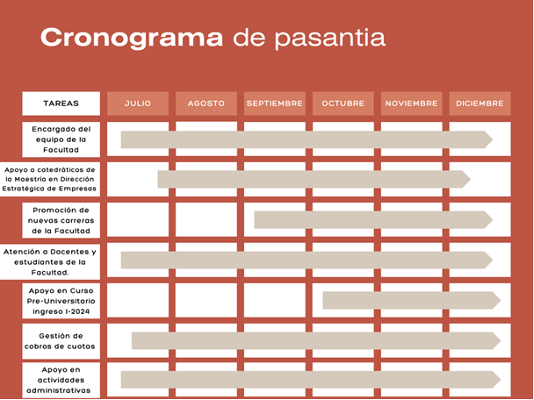

**Fuente: Elaboración propia.**

**Anexo II: Digitalización de Expedientes de Catedráticos de la Facultad de Ciencias Empresariales.**

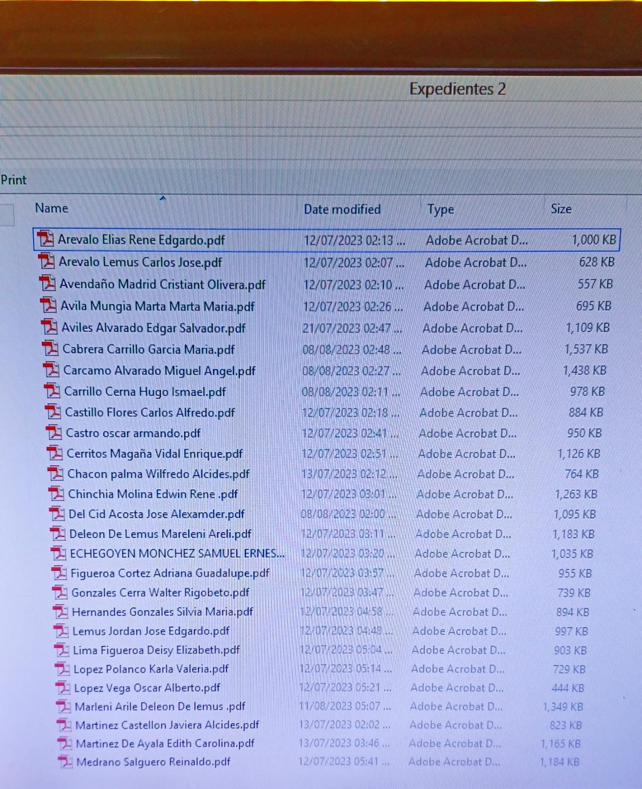

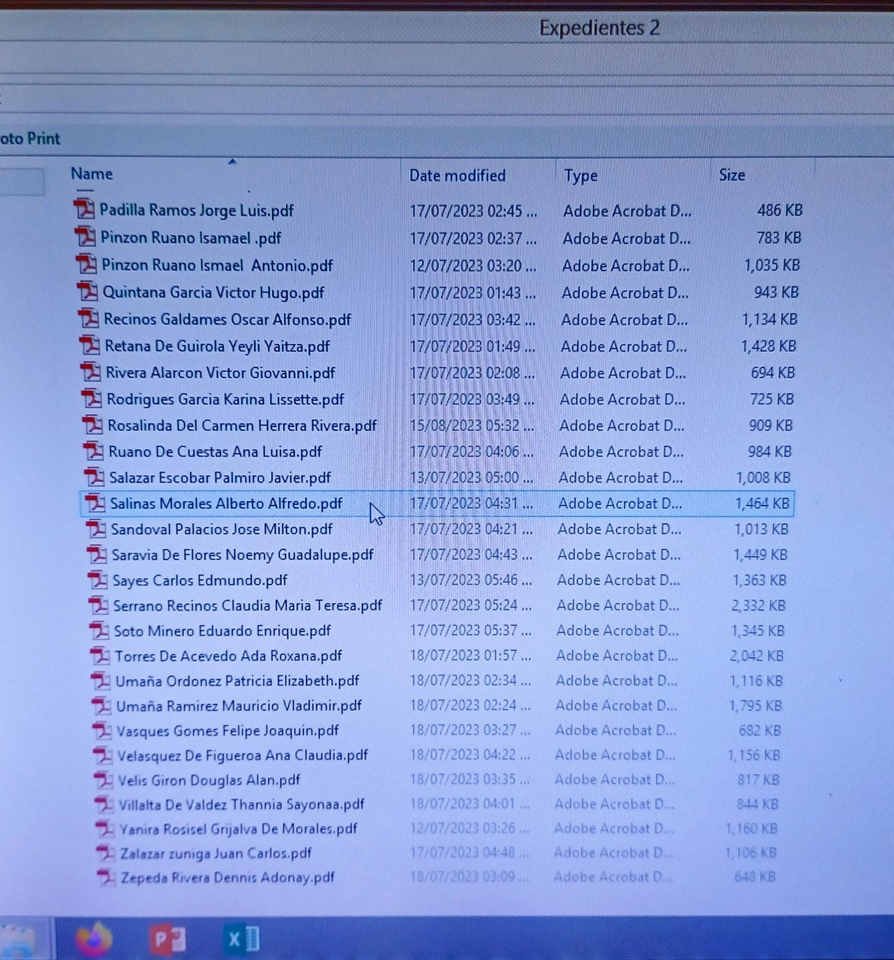

**Fuente: Universidad Católica de El Salvador, UNICAES.**

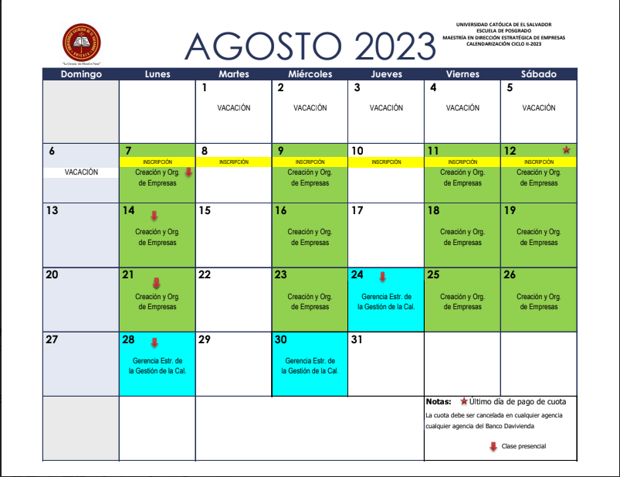**Anexo III: Calendarización de actividades en la que el pasante dio soporte en las clases de la Maestría Dirección Estratégica de Empresas.**

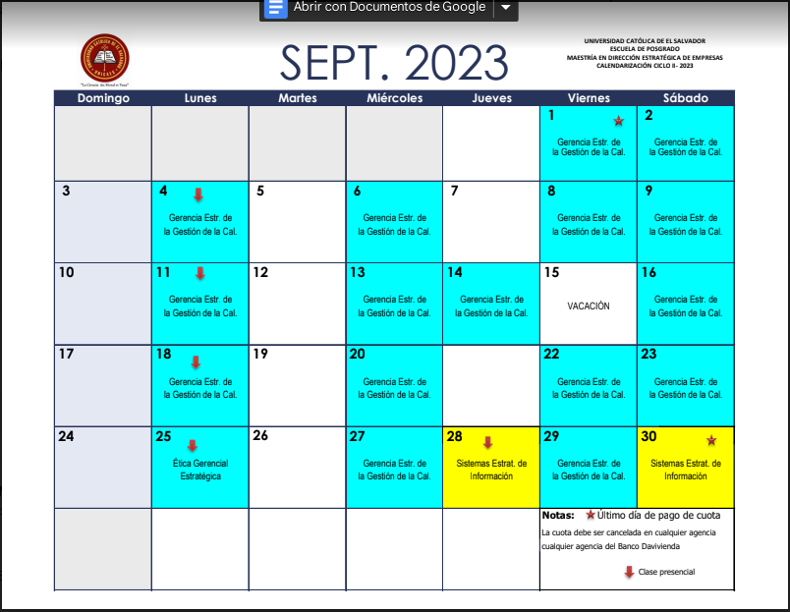

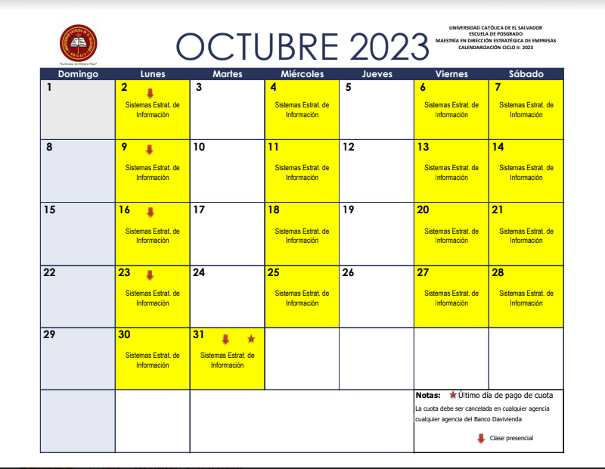

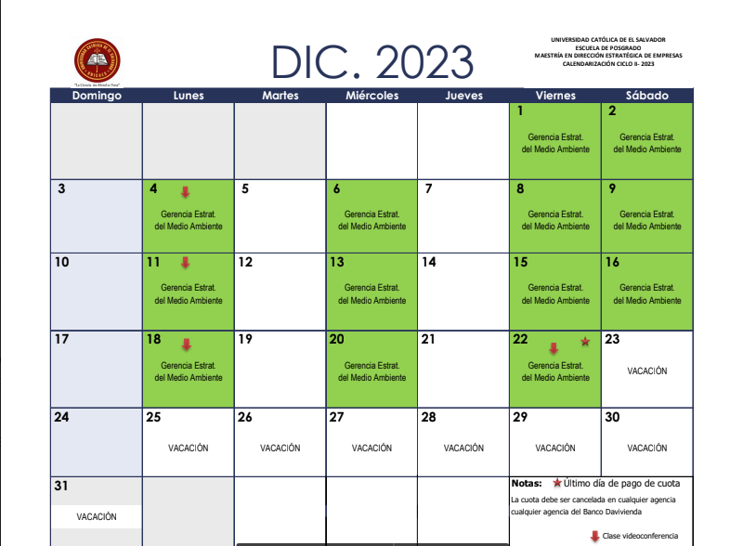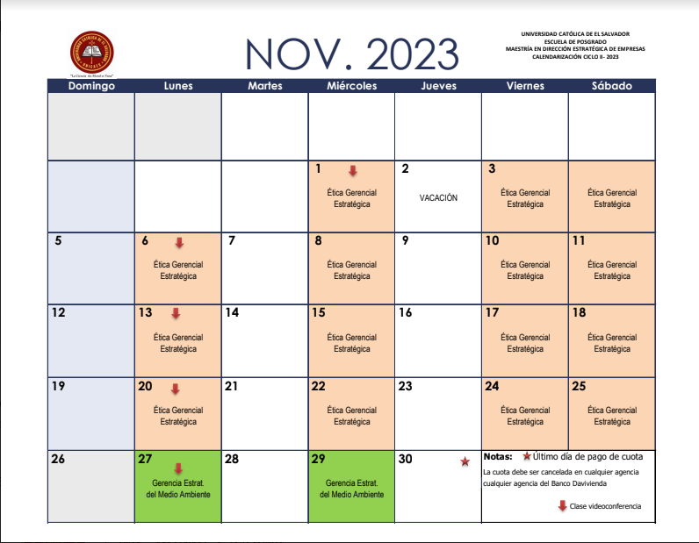

**Fuente: Universidad Católica de El Salvador, UNICAES.**

**Anexo IV: Apoyo brindado a los diferentes catedráticos de las clases de Maestría en Dirección Estratégica de Empresas.**

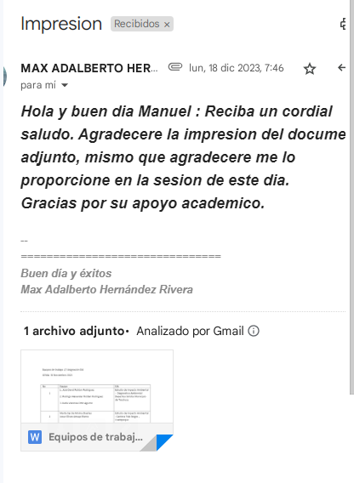

**Fuente: Universidad Católica de El Salvador, UNICAES.**

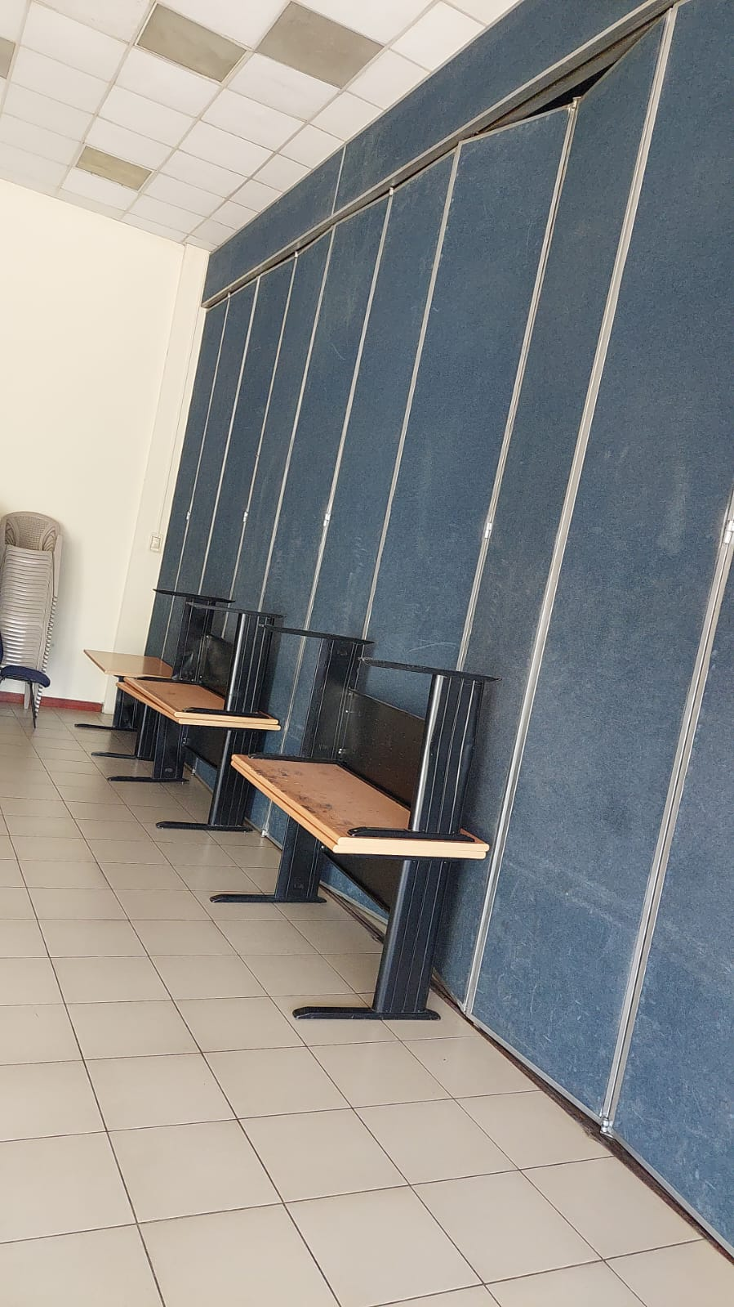**Anexo V: El antes y después de cómo el pasante ordenaba las salas de maestría.**

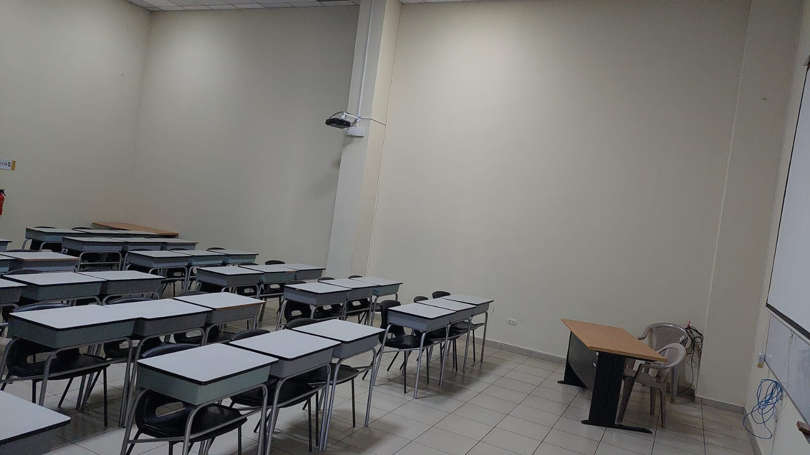

**Fuente: Universidad Católica de El Salvador, UNICAES.**

**Anexo VI:** **Creación de publicidad para promover nuevas carreras ofrecidas por la Facultad.**

**Fuente: Universidad Católica de El Salvador, UNICAES**

**Anexo VII:** **Promoción de nuevas carreras ofrecidas por la Facultad.**

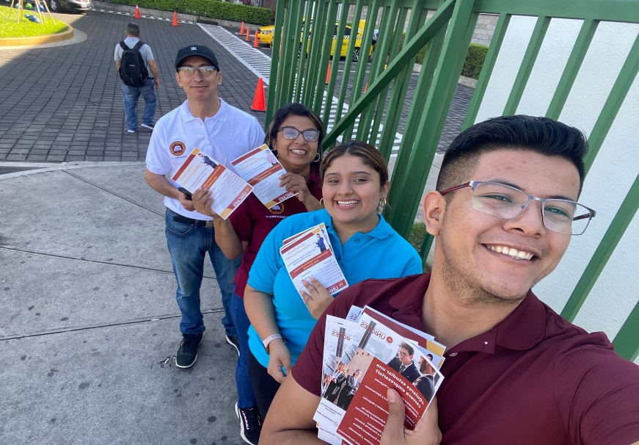

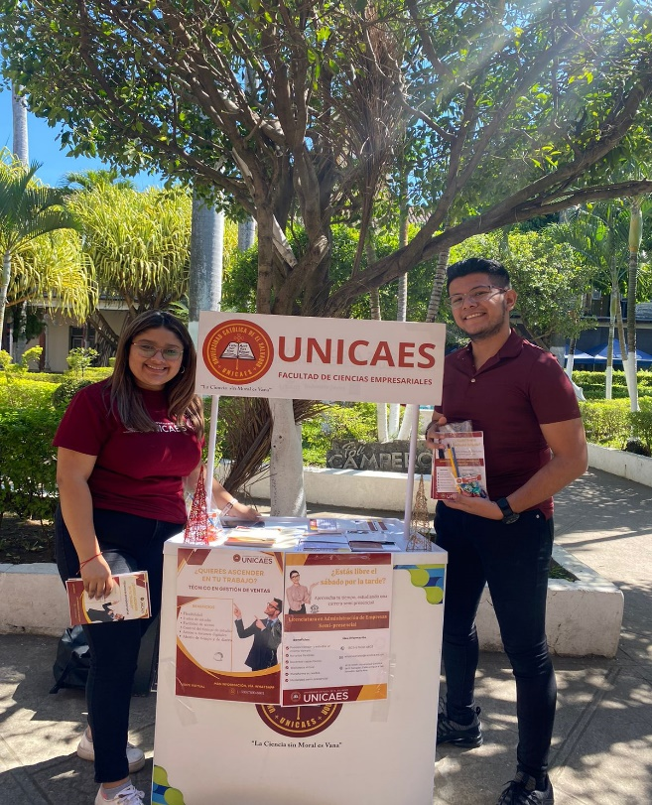

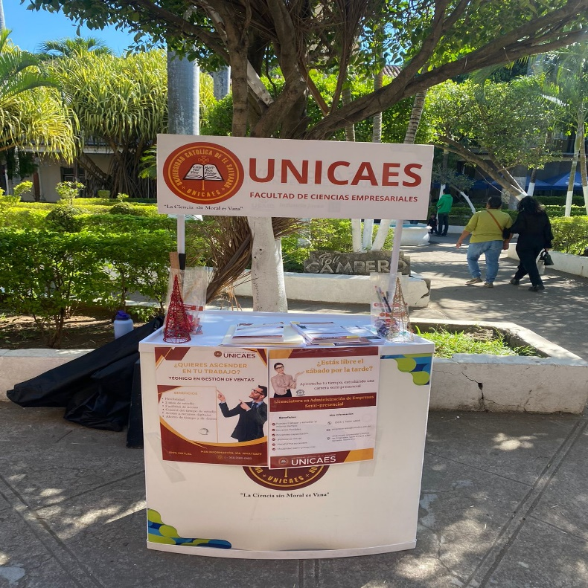

**Fuente: Universidad Católica de El Salvador, UNICAES.**

**Anexo VIII: Bolsa promocional entregada para promocionar carreras de la Facultad de Ciencias Empresariales.**

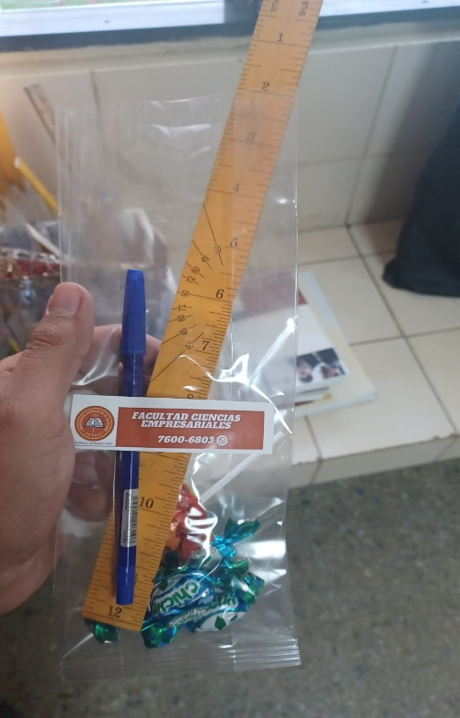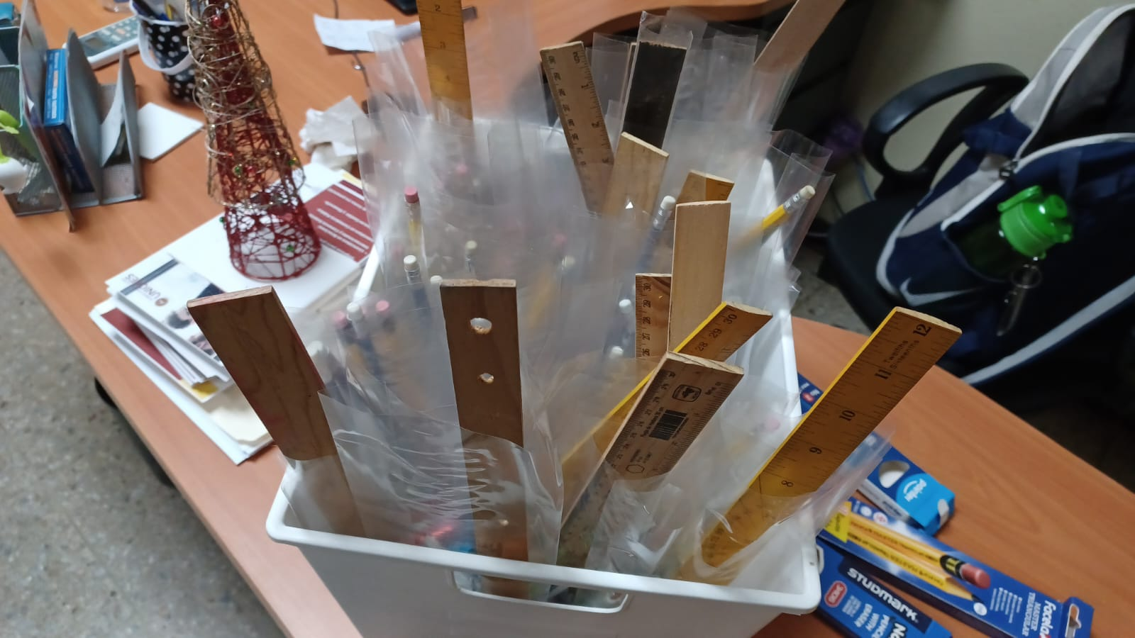

**Fuente: Universidad Católica de El Salvador, UNICAES.**

**Anexo IX: Apoyo en la gestión de eventos, orden de preparativos para graduación.**

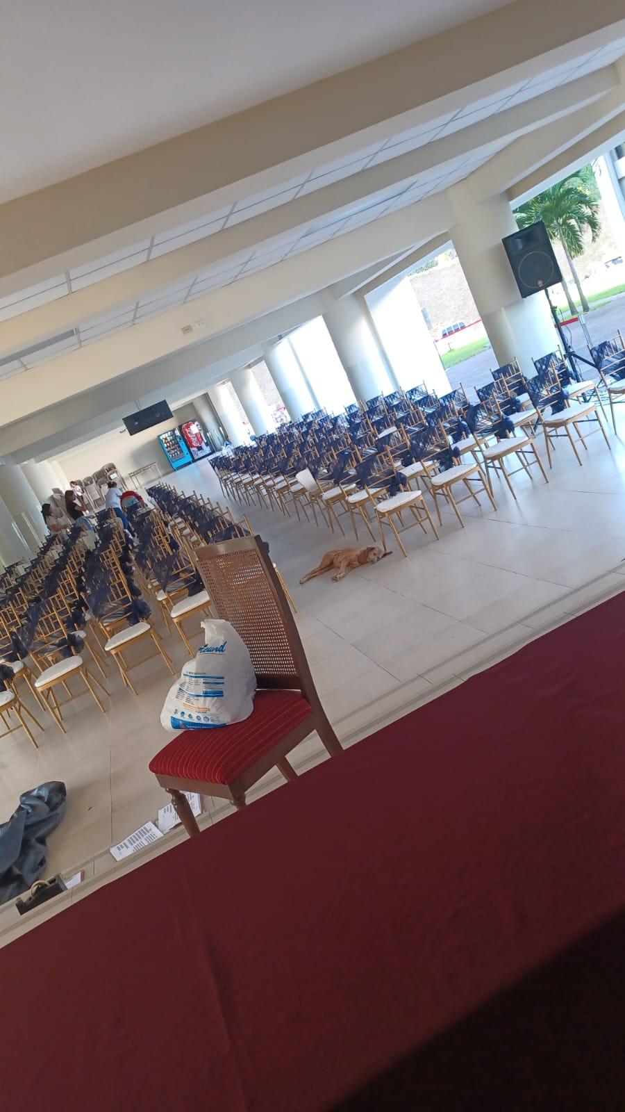

**Fuente: Fuente: Universidad Católica de El Salvador, UNICAES.**

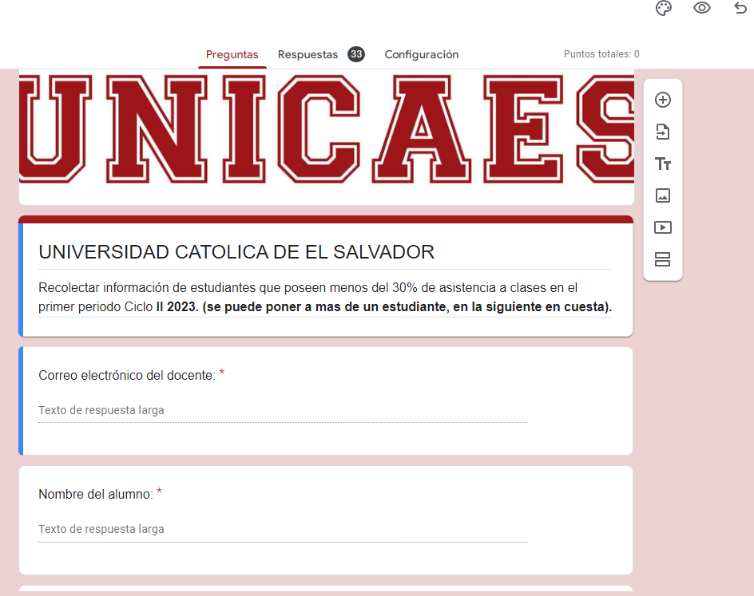**Anexo X: En cuesta solicitada al pasante sobre asistencia de alumnos de la facultad.**

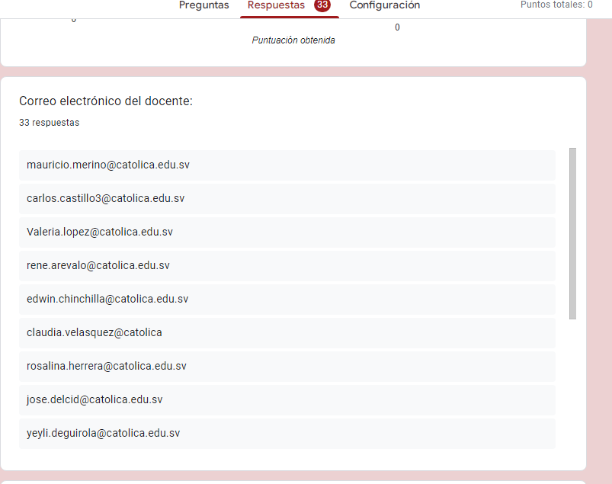

**Fuente: Universidad Católica de El Salvador, UNICAES**

**Anexo XI: Investigación de turismo asignada al pasante.**

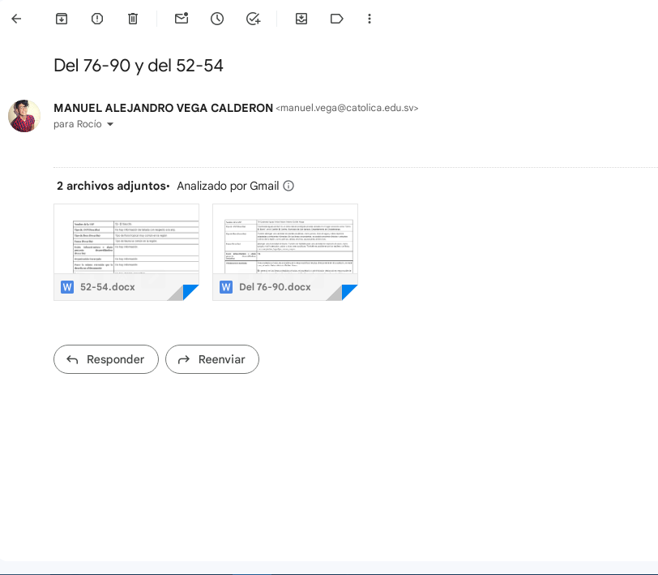

**-**

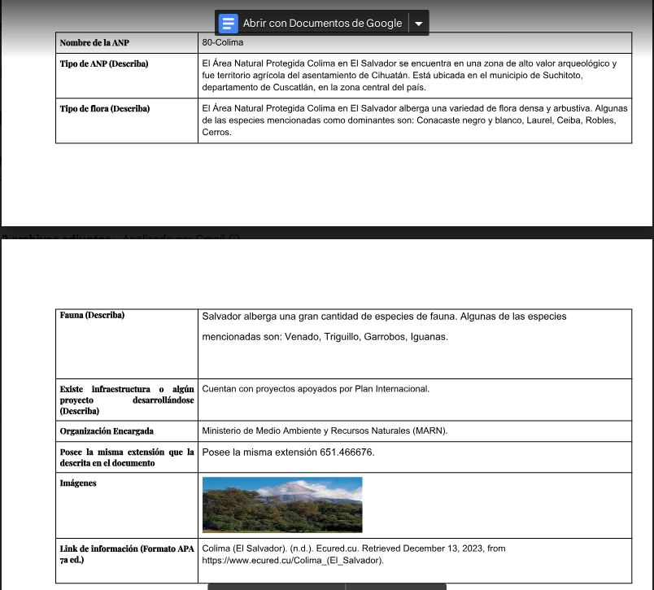

**Fuente: Universidad Católica de El Salvador, UNICAES.**

**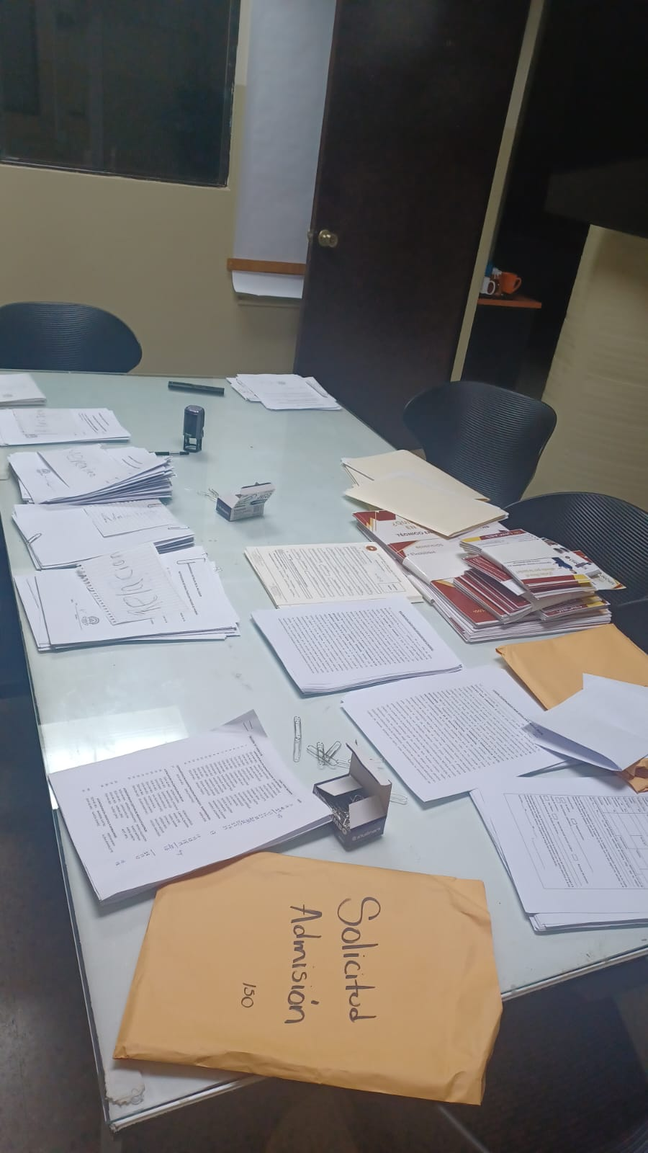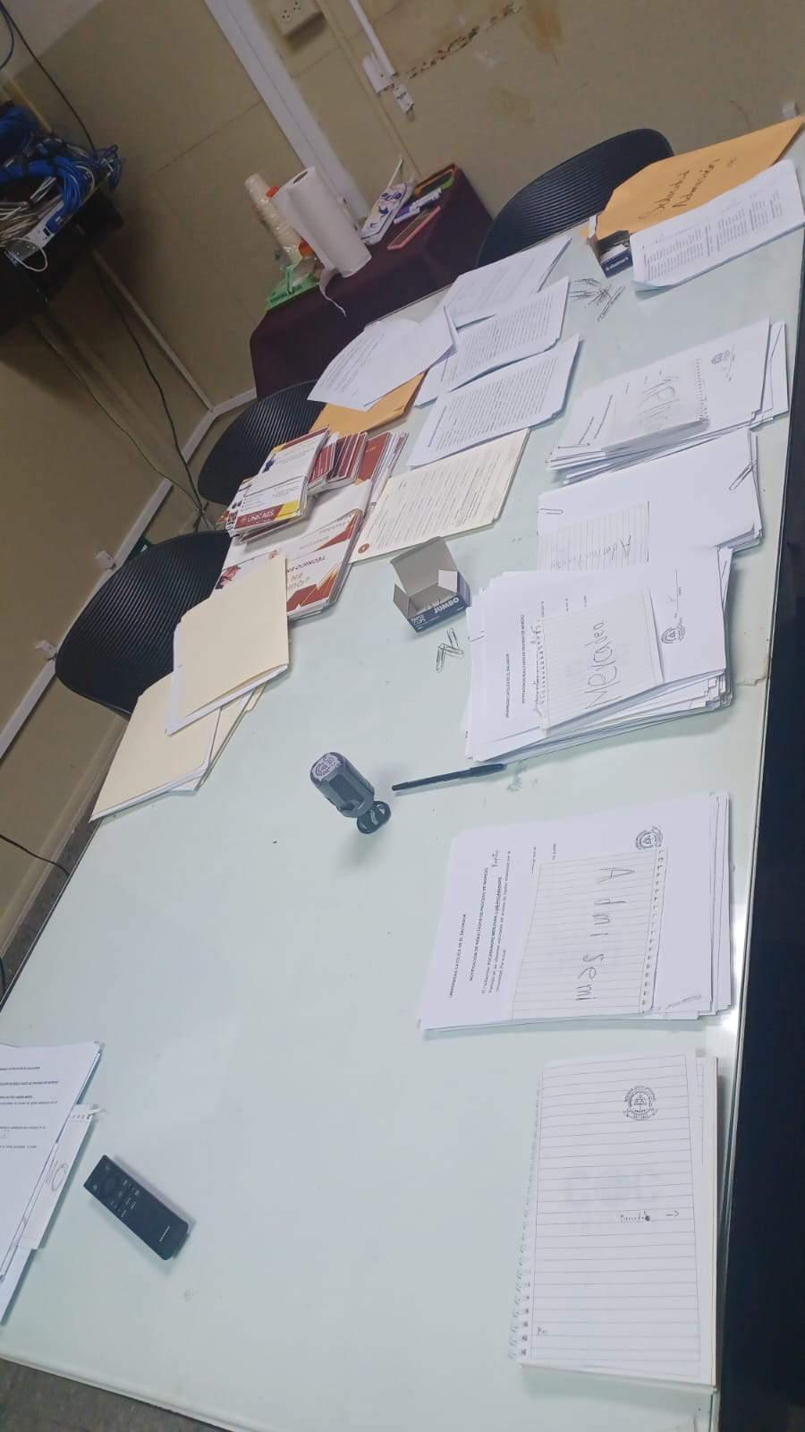****Anexo XII: Colaboración en el Curso Pre Universitario.**

**Fuente: Universidad Católica de El Salvador, UNICAES.**

**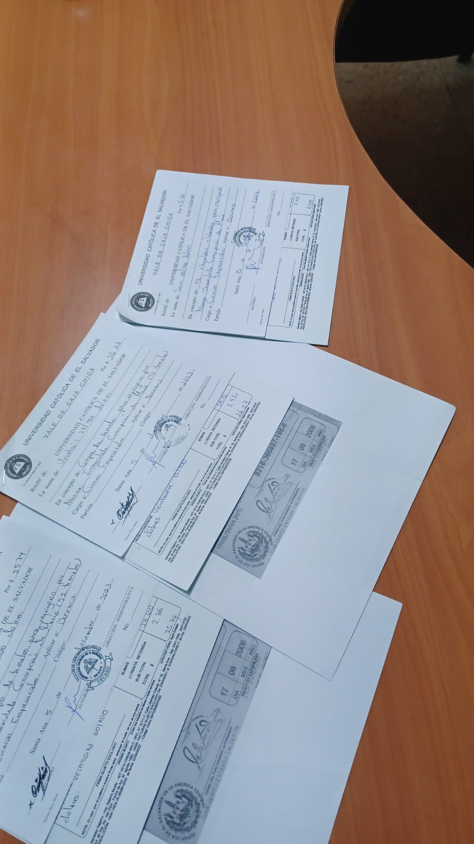****Anexo XIII: Gestión de trámites administrativos de la Facultad de Ciencias Empresariales.**

**Fuente: Universidad Católica de El Salvador, UNICAES.**